教育部國民及學前教育署
107 學年度健康促進學校輔導計畫
「前後測成效評價」成果報告

研究題目：
健康樂活好心情 天天捌伍貳壹零

研究機構：臺北市立格致國民中學

研究人員：尤博正主任
楊慶森組長
黃孝芬護理師

指導者：劉影梅教授

中華民國108年04月11日
健康樂活好心情 天天捌伍貳壹零
前後測成效評價策略與成效摘要表
對象 |  | 七年級2個班 |  | 人數 |  |  |  | 23人
執行策略摘要 | 1.每學期初召開健康促進委員會暨行動研究會議，並協調工作配當，不定  期與協助老師討論溝通協調。  2.利用朝週會集會時間定期宣導健康體位及配合SH150計畫，做健康操和  大跳繩相關活動。  3.透過歲末音樂會及各項運動比賽並將健康體位行動研究融入健體及家政  課程教學活動，加強健康體位及健康飲食觀念宣導。  4.積極推動健康體位五大核心運動(睡足八小時、天天五蔬果、四  電少於二、每週運動210分鐘、每天喝白開水1500 cc、0不喝含糖飲  料簡稱85210) 。  5.聘請新光醫院營養師到校，辦理營養教育宣導講座並實施營養教育有獎  徵答，發學習單。  6･推行85210生活習慣並請七年級學生填寫「寒假健康生活紀錄單」  及開學後「我的健康生活紀錄單」由家長參與簽名認證。  7.針對所有學生進行「健康促進問卷的前後測差異對照」以教育局  設計的「健康促進問卷」之前後測差異來瞭解學生在整個學習過  程中對85210認知的改變。  8.請學生填寫「健康體位學習單」學習心得，研究學生在過程中是否學習  到正確的健康促進85210概念。  9.實證驗證：進行「前、後測比較」，作為資料分析，每月測量身  高體重腰圍，紀錄學生之身體BMI值的前後差異比較。
量性分析成效重點摘要
研究工具: 健康促進學校健康體位議題問卷、紀錄學生  之身體BMI值的前後差異 |  |  |  |  |  |  | 前後測時距:4個月
變 項 名 稱 |  |  | 前 測  結果(%) |  | 後 測  結果(%) | 結果簡述
每天睡足八小時比率 |  |  | 65.22% |  | 82.6% | 增加17.38%成效明顯進步。
每天午餐蔬菜量有(1拳半)的量 |  |  | 56.52% |  | 95.6% | 增加39.08%成效明顯進步。
每天四電(電視、電腦、電動、電話)的使用少於2小時比率 |  |  | 25% |  | 78.26% | 增加53.26%成效明顯進步。
每週運動量有達到210分鐘比率 |  |  | 34.78% |  | 86.95% | 增加52.17%成效明顯進步。
每天有喝足白開水比率  (體重每公斤*30CC) |  |  | 43.48 |  | 91.30% | 增加47.82％成效明顯進步。
體位適中％ |  |  | 65.2% |  | 82.6% | 體位適中增加17.4%，明顯進步。。
體位過輕％ |  |  | 8.7% |  | 4.3% | 體位過輕增加4.4%，成效進步。
體位過重％ |  |  | 17.4% |  | 8.7% | 過重學生下降8.7%，成效進步。
體位肥胖％ |  |  | 8.7% |  | 4.3% | 肥胖學生下降4.4%，成效進步。
質性分析成效摘要
研究工具: 學生填寫「健康體位學習單」回饋學習心得
成效:
1.青少年期間正值發育期及黃金長高期，學生都想長高，所以培養學生正確飲食觀念及養
成天天運動好習慣是健康體位的重要關鍵。將策略活動融入健體教學課程、綜合領域活
動及歲末音樂會學生熱舞表演、運動項目比賽、社團活動，帶領學生一同運動及建立日
常生活健康飲食習慣，效果顯著。
3.經過健康體位宣導及85210活動介入後，健康體位議題問卷前後測成績得到明顯提升，
學生填寫「健康體位學習單」回饋學習心得，研究學生在過程中是否學習到正確的健康
促進85210概念，表達對健康體位正確認知、行為明顯改善。
4.七年級學生體位不良學生經過上下學期每月測量身高體重監測及衛教宣導，85210行
動介入日常生活後，體位過重及超重個案6人，BMI下降有4人，其中3人已達適中，
1位超重BMI下降至過重體位，個案過輕2人，BMI上升有2人，其中1人已達適中，
體位適中率由65.2%提高至82.6%，行動介入後進步17.4%。

關鍵詞：健康體位、BMI
聯絡人：尤博正
臺北市士林區仰德大道4段75號（臺北市立格致國民中學）

健康樂活好心情 天天捌伍貳壹零
摘要
研究背景
隨著台灣社會經濟的持續變遷，相較於從前，國人對於健康的認知、意識，以及飲食行為、習慣，乃至日常生活的型態也有明顯的改變，繁忙社會導致外食機會增加，精緻食物也很受歡迎，據研究顯示，現代人身體健康出現問題的主要原因中，仍有相當比例肇因於飲食行為與飲食習慣的不佳，加上資訊發達3C產品誘惑也造成久坐不動的習慣，近來學童體位不良(過輕或過重)的問題也就愈見嚴重。所以教育部國民及學前教育署學校積極推動健康促進六大議題，但本校學生的健康體位不良率過輕、過重與肥胖數據卻高於全臺北市與士林區平均值。以107學年全校學生體位過輕的比例為10.4%、體位過重的比例為10.4%、體位超重的比例為14.9%，總計體位不良的比例高達35.8%。體位過重或超重者，未來罹患糖尿病、心臟病、高血壓及中風等慢性疾病的機會相對增加，並與多種癌症的罹患率有相關性；體位過輕者，身體機能較差，對疾病的抵抗力低，容易影響工作與課業表現。希望藉由健康體位活動的推展，提升學生對於自我健康管理的認知，願意為了增進健康而改變生活型態，進而達到體位適中的目標。
研究目的
係根據教育部健康體位五大核心概念:85210來宣導，讓學生擁有正確的健康體位觀念，養成學生85210 生活習慣、積極推動健康體位教學活動，家長教養觀念的改變，配合教師健康體位教學活動的推展，養成學生健康飲食、規律的運動習慣；學生健康生活習慣養成，充足的睡眠、天天五蔬果的飲食、減少使用3C產品、常喝白開水遠離含糖飲料。在親師合作與社區專業人員協助指導教學，才能養成學生健康生活習慣。本研究期能瞭解透由運動與營養教育建構正確理念對本校七年級學生健康體位的影響程度。
研究方法
本次研究對象為本校七年級學生共23人為實驗組。行動過程為期4個月，實施方式：包含健康體位宣導與多元介入策略並以健康體位問卷的前後測差異、學生BMI的差異、我的健康生活記錄、學習單回饋來探討研究結果。八年級25人為對照組，不介入策略性活動(「我的健康生活紀錄單健康促進85210概念」、「營養課程教育」、「海報比賽」、「學習單」)，最後以七年級體位適中進步率做比較。
研究發現
健康體位問卷測驗回答，經過健康體位宣導、營養教育及85210活動介入後，七年級前後測成績得到明顯提升，學生對健康體位正確認知、行為明顯改善。七年級學生經由健康飲食課程及85210行動介入日常生活後，體位適中65.2%進步至82.6%，行動介入後進步17.4%，相較下八年級不介入策略性活動，體位適中64﹪退步至60%。
關鍵詞：健康體位、BMI
聯絡人：尤博正
e-mail: you@gjjh.tp.edu.tw
地址:臺北市士林區仰德大道4段75號（臺北市立格致國民中學）
- 前言：
1.行動研究的動機：
格致國中，一所屹立於陽明山仰德大道的學校，校舍依山建築，空氣清新，
學風純樸，環境優美可供學生戶外活動，有益健康促進健康體位推動。歷經時
代變遷、少子化潮流的影響下，學校班級數雖由最盛期的19 班減為6班。但因
應12年國教時代來臨，在校長帶領全校親師生共同努力下，攜手格致，優質展
翅，準備起飛。以學校特色培育學生基本學力，開發孩子潛能，適性發展、多
元展能、實現學校願景：培育「快樂學習」的青春學子；建構「健康成長」的
格致校園；建立「勇於挑戰」的學習態度，為培養文武兼修的健康快樂的青少
年而努力。
隨著台灣社會經濟的持續變遷，相較於從前，國人對於健康的認知、意識，以及飲食行為、習慣，乃至日常生活的型態也有明顯的改變，由於現代人生活忙碌，加上人工精緻、高油、高糖、高熱量飲食行為頗為普遍，亦成為罹患糖尿病、高血壓、高血脂等慢性疾病的主因(Norgren et al., 2007；王瑞蓮、蕭寧馨, 2003)。據研究顯示，現代人身體健康出現問題的主要原因中，仍有相當比例肇因於飲食行為與飲食習慣的不佳，加上資訊發達3C產品誘惑也造成久坐不動的習慣，近來發現學童體位不良(過輕或過重)的問題也就愈見嚴重。所以教育部國民及學前教育署學校積極推動健康促進六大議題，本校學生的健康體位不良率過輕、過重與肥胖數據卻高於全臺北市與士林區平均值。以107學年全校學生體位過輕的比例為10.4%、體位過重的比例為10.4%、體位超重的比例為14.9%，總計體位不良的比例高達35.8%。體位過重或超重者，未來罹患糖尿病、心臟病、高血壓及中風等慢性疾病的機會相對增加，並與多種癌症的罹患率有相關性；體位過輕者，身體機能較差，對疾病的抵抗力低，容易影響工作與課業表現。希望藉由健康體位活動的推展，提升學生對於自我健康管理的認知，願意為了增進健康而改變生活型態，進而達到體位適中的目標。
本校107學年健康體位之推動，係根據教育部健康體位五大核心概念
:85210來宣導，讓學生擁有正確的健康體位觀念，養成學生85210 生活習慣、
健康體位教學活動，家長教養觀念的改變，配合教師健康體位教學活動的推展，
養成學生健康飲食、規律的運動習慣；學生健康生活習慣養成，充足的睡眠、
天天五蔬果的飲食、減少使用3C產品、常喝白開水遠離含糖飲料。在親師合作
與社區醫療專業人員協助指導教學，才能養成學生健康生活習慣。本研究期能
瞭解透由運動習慣與營養教育養成，建構正確理念，對本校七年級學生健康體
位的影響程度。

2.現況分析/需求評估/問題診斷
在健康體位問題方面，根據校內106學年資料顯示，學生體位不良率為35.9％ ，根據全國統計資料36.56％、臺北市33.66％及士林區32.02％，本校體位不良百分比也普遍偏高，107學年度第一學期學生體位過輕10.4％比全國7.06％偏高很多，表示學生健康體位過輕10.4％、過重及肥胖25.3%的問題，有待重視並加強控制。

綜合上述現象，校內進行SWOT分析後，以深入分析更具體且切合實際之學校
需求，致力於持續增強學校自身能力，使學校能成為有益於生活、學習與工作的健康場所，推動進康促進事宜。
為求健康體位促進更具體且切合實際需求，本計畫採用「SWOT 分析法」，深入分析學校之需求如下：
(1)、格致國中SWOT需求評估
項目  分析 | 優勢（S） | 劣勢（W） | 機會（O） | 威脅（T）
學校  環境 | 坐落於陽明山，其環境與生態豐富具多樣性  ，小校小班，學生人數少，師生關係較為緊密  ，溝通互動良好師生互動如同亦師亦友。 | 位置山林人口外移比率偏高，學校規模日漸縮小，  減班情況已日益顯著。 | 小班教育能讓教師更能掌握多元教育、翻轉教室、小田園教育等理念。 | 減班危機、學校與社區之間資源共享與聯繫有其困難。
人口  特徵 | 1.教職員工橫向與縱向聯繫迅速，能更快速完成各項業務推展。  2.學生於學業成就上較弱勢，然而在技藝及體能上相對較有興趣。  3.教師對於個別學生掌握度極佳，能有效設計出契合學生生活經驗之課程內容。 | 1.學生家庭功能失常，學生多數為低社經背景家庭，缺乏家人飲食營養知識上之教導，學習意願差，易造成各項活動易流於形式。  2.教師雖具高度教育熱忱，然而每位教師皆身兼數職，工作繁重。 | 1.教育部、教育局積極推動健康促進。  2.落實教育部於學校推動85210策略實施計畫。 | 1.減班情況造成部分老師調校，造成教育資源分配不均。  2.各科教師人數少，少數科目以配課或代課因應之，對於該科之專業度及穩定度頗具影響。
資源  運用 | 1.結合鄰近健康服務中心及醫院之資源形成健康支持網路系統。  2.配合「108年臺北市校園巡迴列車衛生保健計畫」經費外聘新光醫院營養師到校宣導  3.利用鄰近社區資源文化大學游泳池場地借用。 | 校舍老舊，複合式場地不足，缺乏室內運動場館及游泳池。 | 1.利用學校活動及健康檢查促進與社區間互動機會。  2.與鄰近文化大學學務處健康中心至本校共辦健康導航活動。 | 修建需求高、經費取得不易。
學校  政策 | 1.教育部、教育局積極推動健康促進各項議題  臺北市成立健康體位群組及前後測健促群組  廣納各方意見，訊息傳達即時。  2.本校成立健康促進委員會，協助推動健康促進之相關工作。  3.上至校長、主任；下至基層組長、護理師、教師皆能齊心協力完成相關業務，處室內之向心力可見一斑。 | 1.小校教職員工人力不及大校，但其業務工作量並重，造成各項業務推展未能順遂  。  2.教師兼行政業務繁雜又欲推動各項相關措施以及撰寫行動研究教學品質、行政業務成效、實屬不易。 | 1.本校因學生健康體位不盡理想故被指定以健康體位議題進行行動研究報告，藉此機會希冀解決此一健康問題。  2.學生人數少，能提供學生個別化的發展及其更易於特色教學。 | 1.因人力有限健康促進議題業務量大，不易達到既定目的。  2.學校活動緊湊，實施時間分配不均，行動研究健康體位推廣活動較易受影響。。  3.家長認知不足、配合度不夠。
健康  服務 | 1.學校設有專業護理健康中心協助推動與執行校內健康保健業務，照顧師生身心健康及健康諮詢。  2.健康中心定期安排身高、體重、腰圍、BMI測量統計分析。  3.體位不良個案管理  4.個案健康飲食指導  5.與衛生單位、學區學校保持聯繫、建立夥伴關係。  6.通過安心場所認證。 | 家庭功能失常，其家長不重視學生非立即性健康問題，且就醫需至山下，學校附近缺乏醫療資源。 | 1.藉由護理師與健康服務中心或醫院結合辦理相關健康篩檢活動，藉此家長之間的聯繫促進家長參與健康業務的動機。  2.尋求健康服務中心、醫院等單位協助。 | 1.多數家長工作繁忙，學生外食機會增加課後補習以升學為考量易忽視學生潛在的健康問題。  2.學生對於體位不良之於健康的影響，無法深切感受。
教學  與活動 | 1.利用健教與體育及綜合領域等相關課程融入健康促進六大議題等。  2.並定期聘請專業醫療人員辦理演講、宣導活動。  3.辦理健康促進─健康體位海報比賽、運動項目競賽。 | 外在環境物質誘惑大於學校授與健康知能，且學生自我控制力不佳。 | 1.藉由健康促進議題促進健康活動落實於教學活動與生活中。  2.才藝表演及社團活動融入校慶運動會活動推廣中。 | 小校人力資源嚴重不足其行政與教師業務繁忙，負擔額外業務，執行意願偏低。
項目  分析 | 優勢（S） | 劣勢（W） | 機會（O） | 威脅（T）
物質  環境 | 1.健康中心配合生衛組定期張貼健促議題與宣導，並提供學生健康服務，並於圖書館提供保健書籍。  2.營養午餐由桃源國小，中央廚房提供桶餐，營養衛生兼顧，訂餐率維持8成左右。  3.提供衛生之生飲水系統，且定期維護檢查。 | 小班小校造成教育經費縮減，使得健康軟硬體設備之汰換及添購建置困難。  2.行政及教師負擔較重。 | 1.健康中心及學校網站能即時提供教育局相關健促議題等資訊。  2.借助推動健康促進計畫政策，協助家長更加認識學校與學生身心狀況。 | 1.礙於家長忙於家庭經濟等問題時常忽略與實際參與學生健康議題  。  2.社區資源薄弱，校園位居山林，推廣晨間、課間與課後活動不易。
精神  環境 | 藉由輔導室及健教老師對學生提供正確健康促進保健資訊，與心靈照護。 | 學生家長對其健康促進議題忽視且認知低於學業知能的認同。 | 藉由辦理健康檢查與健促議題宣導，協助家長建立正確健康知能。 | 校內缺乏共識的情形下亦造成動力不足。
社區  關係 | 1.借助每年辦學校日及健康檢查，以利於家長與導師更易了解學生健康情形。  2.校長及同仁每年新學期拜訪里長維繫社區關係並邀請參加學校重要慶典。 | 1.多數社區家庭經濟能力不佳，無暇協助校務推展  。  2.家長繁忙，社區總體營造推動不易。 | 1利用學校辦理各項活動拉近與社區距離。  2.與鄰近文化大學共辦健康導航活動健康樂活好心情。 | 多數社區家庭社經地位與教育素養不高，對於健康促進其重要性敏感度低。
3.研究目的
希望藉由學校健康促進健康體位的推動85210行動方案，學生能夠經由認知
，和活動進行中建立學生良好生活習慣，達成學生健康體位適中率提升，能持續在日常生活中維持85210的行為。
- 研究方法：
(一)研究對象：
本次研究對象為本校全七年級學生共23人為實驗組，全八年級25人為對
照組。
(二)實施方式：
七年級實驗組的健康促進學校健康體位議題問卷前後測差異、學生之體位
BMI值的前後差異、我的健康生活記錄、學習單回饋來探討研究結果。八年級
25人為對照組，不介入策略性活動，最後以體位適中進步率做比較。
(三)研究過程或介入方法：
(1)研究過程：
A.行動策略或介入:
1.每學期初召開健康促進委員會暨行動研究會議，並協調工作配當。
2.利用朝週會集會時間定期宣導健康體位及配合SH150計畫，做健康操和大跳
繩相關活動。
3.透過學校日、校慶及各項教育活動加強健康體位觀念宣導並與家長、老師、學
生及各處室進行協商（進行跨處室間互助合作支援），以利各項政令宣導及活
動推動。
4.積極推動健康體位五大核心運動(睡足八小時、天天五蔬果、四電少於二、每
週運動210分鐘、每天喝白開水1500 cc簡稱85210)，期許學生藉由各項健
康活動邁向優質校園，讓所有學生更健康快樂，並成為身心均衡發展的現代
國民。
5.本校辦理營養午餐推出「健康蔬食抗暖化運動」，全校師生每月有3天中餐吃
蔬食日，養成學生喜愛蔬食少吃肉的習慣，有效促進學生之健康。
6.全校推動白開水運動，並禁止攜帶含糖飲料進入校園。
7.張貼海報標語及公佈電子看板：製作飲食指引海報及維持健康體位秘訣，張
貼在川堂公佈欄並定期播放電視牆及電子看板，積極營造健康體位優質校園
環境。
8.建構體位不良學生系統管理，委由護理師製作體位不良學生名冊，每月定期
監測身高體重及腰圍紀錄。
9.持續關懷鼓勵學生在飲食及運動方面進行體位改善，並提供學生健康諮詢服
務，因應不同需求給予學生建議。
10.開放健康體能活動的場地，方便教職員工生的健康體能活動，每年辦理教職
員工及社區家長及新生健康檢查，以期重視身體健康的重要性。
11.辦理歲未音樂會，熱舞表演競賽及校慶運動會，全年級舉辦全員賽跑，並辦
理全校大隊接力以期收拋磚引玉之健康促進功效。
12.成立運動社團:籃球社、熱舞社、桌球社、攀岩社並利用各項多元活動，讓學
生走出教室活動，並增進學習效能。
13.透過教育局推動SH150帶動全校運動風氣，辦理籃球賽、壘球賽、飛盤賽、
班級大跳繩比賽，不特定對象加強運動，期許達成適中體位比例上升。
14.結合健康教育教師及家政老師將健康體位觀念與知識融入課程教學，並教導
學生均衡飲食正確觀念，利用課程教學讓學生用PPT設計健康飲食菜單。
15.請體育健教和體育老師協助規劃健康促進健康體位相關運動課程融入課程實
施，並協助督促體位不良學生養成運動及健康飲食習慣。
16.聘請新光醫院營養師到校，辦理健康體位及營養教育宣導講座，有獎徵答。
17.針對所有學生進行「健康促進問卷的前後測差異對照」以教育局設計的
「健康促進問卷」之前後測差異來瞭解學生在整個學習過程中對85210認知
的改變。
18.辦理學生跳繩和體適能紀錄運動比賽之身體BMI值的前後差異比較。
19.請學生填寫「健康體位學習單」學習心得，研究學生在過程中是否學習到
正確的健康促進85210概念。
20.推行85210生活習慣並請七年級學生填寫「我的健康生活紀錄單」由家長參
與簽名認證，培養學生自主管理的生活習慣。
21.辦理實驗組七年級海報設計比賽及健康體位學習表現優良者，給予獎狀及獎
品以茲鼓勵。
B.研究團隊:
※學校健康促進暨行動研究相關推動小組之成員與分工
臺北市立格致國民中學健康促進委員會委員任務編組
委員會職別 | 原任職務 | 姓名 | 職 掌
主任委員 | 校 長 | 陳昫姮 | 1、督導學校健康促進委員會確實執行工作。  2、綜理委員會業務。
執行秘書 | 學務主任 | 尤博正 | 1、策定健康促進學校計畫推動實施。  2、辦理檢討會議。
總幹事 | 生衛組長 | 楊慶森 | 1、研究策劃，督導計畫執行，協助行政協調。  2、健康促進議題業務的推展。  3、負責推廣健康促進宣導活動。  4、辦理各項健康體適能活動。  5、訂定運動設施之使用規則。
教育委員 | 教務主任 | 黃筱媚 | 1、督導健康促進課程設計研發及實施。  2、督導配合課程之各項競賽的實施。
總務委員 | 總務主任 | 林昭妤 | 督導校園遊樂器材設施檢驗，營造安全校園環境。
輔導委員 | 輔導主任 | 吳婉菁 | 督導建立全校師生健康心理、輔導、價值觀，營造師生全人健康狀態。
教育委員 | 代理教師兼  教學設備組長 | 歐陽槿容 | 1、貫徹正常化教學，負責健康促進課程實施之督導。  2、研擬及敦請老師設計活潑多元校園安全課程。
教育委員 | 教師兼註冊  資訊組長 | 詹錫輝 | 建構及維護健康促進網路資訊。
訓導委員 | 訓體組長 | 蕭心婷 | 1、宣導及監督健康校園的進行。  2、協助課程設計。  3、辦理健康促進各項競賽活動。
總務委員 | 事務組長 | 吳國維 | - 負責校園遊樂器材設施檢驗，營造安全校  園環境。  2、訂定遊戲設施之使用規則。
校護 | 護理師 | 黃孝芬 | 1、提供各項健康服務。  2、辦理健康促進相關宣導事項。  3、協助相關活動的進行。  4、協助執行健康促進學校計劃並推動實施。
組員 | 全體老師 |  | 1、設計及實施健康促進等教學活動。  2、協助辦理健康促進等競賽活動。
組員 | 健體教師 | 許家銘  黃韋誌 | - 協助辦理健康促進各項宣導活動。  - 配合健康促進議題融入健教課程
家長委員 | 健促委員 |  | 1、向家長宣導健康促進之重要性。  2、協助利用親職教育機會辦理健康促進等健康促進議題相關衛教演講。
特教委員 | 特教組長 | 徐敬婷 | 健康促進融入特教課程安排
三、實施步驟及進度
 | 107年度 |  |  |  |  |  |  | 108年度
執行項 目 | 6 | 7 | 8 | 9 | 10 | 11 | 12 |  | 1 | 2 | 3 | 4 | 5 | 6 | 7
擬定107健康促進學校實施計畫
組織健康促進工作團隊
進行現況分析及需求評估
進行線上前測填寫
修訂107健康促進學校實施計畫
編訂教案與期程
實施教學、修正計畫與過程評量
進行線上後測填寫
建構健康促進網站
進行資料分析
撰寫成果報告

107年學年度格致國中健康促進活動行事曆
日 期 | 活 動 內 容 | 處室  講師 | 地點
107.9.5 | 護理師及健教老師利用健體課程，辦理7年級新生健康檢查前宣導，並融入健康促進六大議題宣導(視力保健，性教育含愛滋病防治、健康體位、口腔保健、菸檳防治、全民健保宣導)。 | 許家銘老師  護理師 | 專A教室
107.9.12 | 辦理全校身高視力體重測量時，完成每學期初學生健康位不良個案管理及建檔工作。 | 護理師 | 健康中心
107.9.28 | 辦理陽明山衛理福音園體能戶外教學，融入健康促進戶外活動有益視力保健及健康體位。 | 輔導室 | 校外  福音園
107.9.28 | 辦理師生環境教育無毒家園及健康飲食。 | 胡弘昌講師 | 視聽中心
107.9-108.6 | 利用晨間校長帶領全體師生健康促進校園健康操及全校師生進行登階跑走親山活動及大跳繩活動，  推動SH150方案實施宣導計畫，養成師生規律每天戶外運動。 | 全校師生 | 校園
107.9-108.6 | 推廣本校學生SH150系列活動，鼓勵學生於課間、課後自主參與體育活動每周至少150分鐘，融入健康促進活動系列。 | 學務處 | 校園
107.9-108.6 | 健康促進六大議題宣導(視力保健，性教育含愛滋病防治、健康體位、口腔保健、菸檳防治、全民健保宣導)及傳染病宣導(腸病毒和流感防疫等)護理師製作海報宣導張貼川堂及校園公佈欄。 | 學務處 | 川堂及校園公佈欄
107.10.23 | 學務主任於週會辦理健康促進六大議題宣導(視力保健，性教育含愛滋病防治、健康體位、口腔保健、菸檳防治、全民健保宣導)。 | 學務主任  尤博正 | 活動中心
107.10.30 | 初召開健康促進委員會暨行動研究會議，並協調工作配當。 | 學務處 | 圖書館
107.10.31 | 辦理全校教職員工健康檢查。 | 學務處 | 視聽中心
107.11.08 | 辦理士林北投區三對三籃球比賽。 | 學務處 | 藍球場
107.11.9 | 與文化大學合辦運動健康好心情  主題:體適能及健康飲食 | 學務處  文化大學  蘇柏文講師 | 活動中心
107.12.10 | 測量身高、體重、腰圍、BMI評值。 | 護理師 | 健康中心
107.12.11 | 健康體位問卷前測。 | 許家銘  楊慶森老師 | 多媒體  教室
107.12.12 | 辦理全校教職員工與學生流感疫苗接種工作事宜。 | 學務處 | 健康中心
107.12.28 | 健康體位融入歲末音樂會師生才藝表演。 | 學務處 | 活動中心
108.1.11 | 測量身高、體重、腰圍、BMI評值。 | 護理師 | 健康中心
107.1.17 | 辦理體驗活動，七年級與八年級進行飛盤躲避球，九年級進行走繩活動，攀岩比賽。 | 學務處 | 校內
108.1.18 | 期末校務會議宣導健康體位行動研究會議，並請家長委員及全校老師協助，配合融入健康體位教學。 | 學務主任  尤博正 | 視聽中心
108.2.12 | 測量身高、體重、腰圍、BMI評值。 | 護理師 | 健康中心
108.2-3 | 全年級跳繩及立定跳遠比賽、桌球賽、班際球賽。 | 學務處 | 一樓
108.3.6 | 教職員工健康促進及環境教育研習康寧醫院講師。 | 學務處 | 視聽中心
108.3.12 | 健康體位85210活動宣導。 | 楊慶森老師 | 未來教室
108.3.12 | 健康體位問卷後測。 | 許家銘老師  楊慶森老師 | 多媒體教室
108.3.15 | 新光醫院營養師到校指導學生健康體位及健康飲食。 | 李雨珊小姐 | 未來教室
108.3.19 | 健康飲食-如何選擇外食食物，家政教師將課程中生活技能融入健康體位教學。 | 家政老師  陳怡靜老師 | 家政教室
108.3.20 | 健康體位及營養教育，健教教師將課程中生活技能融入健康體位教學。 | 許家銘老師  護理師 | 教室
108.3.20 | 測量身高、體重、腰圍、BMI評值。 | 護理師 | 健康中心
108.3.29 | 健康促進宣導活動系列-新光醫院李毅評醫師至本校性教育HPV宣導及健康體位宣導。 | 李毅評  尤博正 | 活動中心
108.4.2 | 請學生填寫「健康體位學習單」學習心得，研究學生在過程中是否學習到正確的健康促進85210概念。 | 楊慶森 | 專A教室
108.4.8 | 辦理實驗組七年級海報設計比賽及健康體位學習表現優良者，給予獎狀及獎品以茲鼓勵。 | 學務處 | 學務處
108.4.13 | 校慶頒發健康體位學習表現優良學生獎狀及獎品。 | 學務處 | 活動中心
四、研究成果:
臺北市立格致國民中學107學年度全校體位成果統計表
體位  時間 | 過輕 | 適中 | 過重 | 肥胖 | 過重及肥胖
全 國106 | 7.06% | 63.44% | 12.49% | 17.01% | 29.50%
臺北市106 | 7.59% | 66.34% | 12.11% | 13.96% | 26.07%
士林區106 | 7.60% | 67.98% | 11.30% | 13.12% | 24.42%
107.12月 | 10.4% | 64.2% | 10.4% | 14.9% | 25.3%
108.1月 | 6.0% | 70.1% | 10.4% | 13.4% | 23.8%
108.2月 | 7.5% | 68.7% | 11.9% | 11.9% | 23.8%
108.3月 | 5.7% | 72.0% | 10.4% | 11.9% | 22.3%

(一)、量性結果：
1.了解健康促進策略的推行對於學生BMI之改變情形策略活動介入前後，以
BMI 前、後測做比較
(1)實驗組:臺北市立格致國民中學107學年度七年級體位統計表
體位  時 間 | 過輕 | 適中 | 過重 | 肥胖 | 過重及肥胖
107.12月 | 8.7% | 65.2% | 17.4% | 8.7% | 26.1%
108.1月 | 8.7% | 69.6% | 13.0% | 8.7% | 21.7%
108.2月 | 8.7% | 73.9% | 13.0% | 4.3% | 17.3%
108.3月 | 4.3% | 82.6% | 8.7% | 4.3% | 13.0%

(2)對照組:臺北市立格致國民中學107學年度八年級體位統計表

體位  時 間 | 過輕 | 適中 | 過重 | 肥胖 | 過重及肥胖
107.12月 | 4.0% | 64.0% | 12.0% | 20.0% | 32.0%
108.1月 | 4.0% | 64.0% | 12.0% | 20.0% | 32.0%
108.2月 | 8.0% | 60.0% | 12.0% | 20.0% | 32.0%
108.3月 | 8.0% | 60.0% | 12.0% | 20.0% | 32.0%

評值: 七年級學生經由健康飲食課程及85210行動介入日常生活後，體位適中
65.2% 進步至82.6%，行動介入後進步17.4%，相較下八年級不介入策
略性活動，體位適中64﹪退步至60%，過輕退步4﹪，過重及肥胖率不
變。
2.臺北市立格致國民中學107學年度七年級體位過重及肥胖個案減重成果統計表
七年級個案人數共6人
編號  日期 | 70102  BMI  過重 | 70201  BMI  過重 | 70205  BMI  過重 | 70206  BMI  過重 | 70203  BMI  肥胖 | 70213  BMI  肥胖
107.12.10 | 23.3 | 22.7 | 22.6 | 23.4 | 30.6 | 24.3
108.1.11 | 22.3 | 21.3 | 22.0 | 23.6 | 31.2 | 23.9
108.2.12 | 22.4 | 20.8 | 21.3 | 23.9 | 31.0 | 23.3
108.3.20 | 21.7 | 20.0 | 20.5 | 23.3 | 31.0 | 23.0
□綠色成功達成體位適中
□黃色BMI有進步
□紅色需個案加強減重高關懷

評值:107.12.10體位過重及超重學生6人─>108.3.20體位過重及肥胖學生已
降至3人，有3人體位過重目標已達適中，1位超重BMI下降至過重，1
位超重，無成效加強衛教及個案管理，繼續努力中。
3.臺北市立格致國民中學107學年度七年級體位過輕個案減重成果統計表
七年個 案人數共2人
編號  日期 | 70202  BMI  過輕 | 70212  BMI  過輕
107.12.10 | 14.5 | 13.8
108.1.11 | 15.1 | 15
108.2.11 | 15.2 | 15
108.3.20 | 15.1 | 15.5
□綠色成功達成體位適中
□黃色BMI有進步
□紅色需個案加強減重高關懷

評值:107.12.10體位過輕學生2人─>108.3.20體位過輕學生進步1人
BMI 2位皆進步BMI值上升。
4.臺北市立格致國民中學107學年度七年級體位適中成果統計表
七年級適中人數共15人
編號  日期 | 70101  BMI  適中 | 70103  BMI  適中 | 70104  BMI  適中 | 70105  BM  適中 | 70106  BMI  適中 | 70110  BMI  適中 | 70111  BMI  適中 | 70112  BMI  適中 | 70113  BMI  適中
107.12.10 | 21 | 20.1 | 15.4 | 18.3 | 16.9 | 15.2 | 17.9 | 18.1 | 20.3
108.1.11 | 21.1 | 20.7 | 15.6 | 18.5 | 17.6 | 15.8 | 18.1 | 19.9 | 20.7
108.2.11 | 21.1 | 21.2 | 15.8 | 18.8 | 17.7 | 16.2 | 17.7 | 20.3 | 21.2
108.3.20 | 20.4 | 21.1 | 16.1 | 19.1 | 17.7 | 16.5 | 17.8 | 20.1 | 21.4

編號  日期 | 70114  BMI  適中 | 70115  BMI  適中 | 70204  BMI  適中 | 70210  BMI  適中 | 70211  BM  適中 | 70214  BM  適中
107.12.10 | 16.8 | 20.7 | 18.2 | 17.3 | 20.5 | 17.8
108.1.11 | 16.4 | 19.9 | 18.3 | 18.5 | 20.7 | 18.7
108.2.11 | 16.5 | 20.1 | 18.7 | 18.3 | 20.6 | 19.2
108.3.20 | 16.3 | 19.8 | 19.0 | 18.6 | 20.5 | 19.0

評值:107.12.10體位適中15人 體重繼續維持適中─>108.3.20體位適中增加
4人共19人

體位控制班成果統計圖

評值:體位過輕2人，BMI往適中進步有2人，過重4人及肥胖2人，BMI往適中進步有4人，仍有2人待加強，關懷中。

5.臺北市立格致國民中學健康體位網路問卷前後測統計分析圖表
項目  前後 | 學生睡足八小時比率 | 學生在校午餐理想蔬菜量達成率 | 學生四電少於二達成率 | 學生目標運動量平均達成率 | 學生多喝水達成率
前測 | 65.22 | 56.52 | 25 | 34.78 | 43.48
後測 | 82.6 | 95.65 | 78.26 | 86.95 | 91.30

(二)、質性結果：
1.請學生填寫「健康體位學習單」學習心得，研究學生在過程中是否學習到正確
的健康促進85210概念。(如附件十四)
(1)學校健康體位課程(例如:家政課、健體課、跳繩比賽、健康生活記錄表85210、
新光醫院營養師講座..等等)對你有什麼收穫，請寫下你的心得？
學生1:家政課:老師介紹了高熱量美食排行榜，結果鍋貼+豆漿意外的上榜，
與其有糖豆漿，不如換成無糖的或酸辣湯。
營養師講座:85210，營養師告訴我們營養要均衡就算吃了不營養食物，
把其中一項替換成好食物比較好。
跳繩比賽:我很喜歡跳繩，雖然學校的跳繩很難用，不過跳繩比賽很有
趣。
學生2:這些課程讓我學到了許多使自己的身體更健康，如三蔬二果吃蔬菜、三
拳頭等。我現在每天運動三十分鐘伏地挺身、舉啞鈴、跳繩打球、天天
三餐五蔬果三拳頭、每餐半碗飯五穀飯、加上喝低脂牛奶，希望未來自
己的身體更健康。
學生3:讓我更加重視自己的健康!並且對症下藥，改善自己身體的不足， 印象
最深的大概是營養師過來給我們宣導和建議，如胖變瘦、瘦變胖。
學生4:很開心，因為我變瘦了，也學到了有關飲食方面的調整，讓我收
穫滿滿，像是從58Kg變成54Kg，整整瘦一圈。
(2)在學到這些知識後，你該如何促進自己的健康體位？
學生1:努力維持每日喝水1500 CC+0含糖飲料，早點睡，天天5蔬果，每
日運動1小時，3C產品不超過2小時。
學生2:學到這個知識後，我會天天三餐吃半碗飯五穀飯，三餐各吃一拳頭
的青菜和二匙多的肉，舉啞鈴、跳繩和伏地挺身，讓自己的體重減輕，
讓自己更健康，加上每天運動三十分鐘運動和喝低脂牛奶，睡滿8
小時，使自己可以長得更高更壯。
學生3:多吃點蛋豆魚肉類，想試圖增加點肉，多多運動，練出肌肉也可以
幫助增重。
學生4:每天睡飽8小時，天天5蔬果，不吃高油高糖食物，保持開心，不
挑食，走路上學，天天喝2000CC水，不喝太冰的水。
評值:在23位學生「健康體位學習單」學習心得回饋，能寫出健康飲食重
要，健康體位的推動85210行動方案，學生能夠經由認知改變，和活
動進行中建立良好生活習慣，並能持續在日常生活中繼續出現85210
的行為，從學生回饋學習單可看出她們健康策略性活動介入後對於如
何讓自己能達成體位適中及健康有所收穫。
2.學生海報設計也能融入健康體位85210方案及健康飲食。(附件十六)
3.生衛組長心得:當初一聽到本校被指派健康促進議題的行動研究是因為體位不
良率太高，心中充滿疑惑，格致的地形陡階梯之多，讓很多家長來
賓望之興嘆，都讚許本校的學生，體能體態，怎麼會體位不佳呢？
雖然有很多問號，但秉著能多協助學生，更珍惜，瞭解自己的身體，
維持良好體態，還是立刻著手擬定計劃，執行的期程，先是聯繫相關
老師，校外專業營養師為學生講解飲食及作息習慣與健康的關係，並
要求學生確實登錄我的健康生活記錄表，加強學生的體能訓練，並在
每日的營養午餐上做宣導，鼓勵學生多吃一些蔬果水果，也不斷跟學
生宣導健康體態好處，可讓人際關係提升，學生除了在學校老師督促
外，自己打從心底願意去做，其成效遠超過師長的耳提面命，一次的
行動喚醒學生對健康體位知識的學習，更能確執行進而改善，算是師
生們的最大收穫。
4.護理師心得:經過這次健康體位行動研究的經驗，讓我體會到健康促進的推行
，必須整個行政團隊動起來，除了策略活動介入外，老師能夠將生
活技能融入健康體位教學也更為重要，感謝導師和一些老師的配合，
來完成任務，看到學生常來量身高體重，關心自己健康，長高體位又
變好變健康，也替他們高興。
五、結論與建議：
結論
(一)優點：
1.七年級學生體位不良學生經過上下學期每月測量身高體重監測及衛教宣導，85210行動介入日常生活後，體位過重及超重個案6人，BMI下降有4人，其中3人已達適中，1位超重BMI下降至過重體位，個案過輕2人，BMI上升有2人，其中1人已達適中，體位適中65.2% 進步至82.6%，行動介入後進步17.4%。
2.健康體位問卷測驗回答，經過宣導活動後，前後測成績得到明顯提升，學生
對健康體位正確認知及行為明顯改善。
3.藉由學生健康生活記錄表的記錄，帶動家長重視小孩的運動與正確飲食習慣。
4.經由學習單和海報設計活動可以看出學生對於健康體位85210口號，能夠寫出
來，良好生活習慣，從日常生活中養成健康飲食及85210的好習慣。
(二)缺點：
1.體位超重減重成效差，現況學生家長擔心學生發育期減重營養不夠且怕長不高，所以學生在飲食控制較不容易實行配合，其次學生在家庭支持功能不足情況下，外食比例高，課後活動安排少的情形及三C產品使用率增加，仍待家長與學校老師共同配合影響學生飲食及生活習慣的改變，支持並督促學生將學校所學延伸實踐至校外的生活，在長期的介入及追蹤下，才能有效的培養學生養成規律運動及良好的飲食習慣，方能有效改善學生的健康體位。
2.社區推廣因受家長蒞校參加研習會相關會議出席率偏低影響，成效待改進。
建議
- 在學校策略介入後，從七年級實驗組及八年級對照組的研究中，可見學生身體質量指數逐漸提升，因此密集性提供多元課程與策略，增加學生運動的機會，進而達到健康體位的目標，故學校可藉由增加多元課程或活動，增進學生健康體位之目標。
- 因行動研究時間只有短短幾個月，未能觀察長期健康體位觀念對學生遠程的影響，在未來的日子可再持續進行數據的收集分析，了解對於學生長期行為的改變情況。
六、參考資料
1.行政院衛生署國民健康局-學校健康體位教戰手冊
2.中小學健康飲食課程活動2(奶類.全穀類.蔬果類.均衡飲食)
總編輯:許惠玉 出版社:財團法人董氏基金會
3.衛生福利部國民健康署-學校健康體位教戰手冊
https://health99.hpa.gov.tw/media/public/pdf/21785.pdf
4.台北市青少年健康體位管理健康促進學校政策執行策略與說明會
劉影梅教授PPT研習資料及個人網站http://www.ym.edu.tw/active
5.臺灣健康促進學校輔導網路
https://hps.hphe.ntnu.edu.tw/topic_main.aspx?ki
6.衛生福利部國民健康署健康九九網站
https://health99.hpa.gov.tw/default.aspx
附件一：各項活動成果
主辦單位 | 學務處
活動名稱 | 學校衛生政策  健康促進小組暨健康體位行動研究會議、午餐供應委員會議、體育委員會議
辦理時間 /地點 | 107學年度(107.09〜108.06) /視聽中心
活動規劃說明
1.每學期初召開健康促進小組暨健康體位行動研究會議。
2.將健康促進宣導，融入每月導師會議中，請導師協助配合健促計畫執行。
3.訂定相關實施活動納入行事曆，擬健康促進計畫辦理健康促進六大議題融入教
學活動及校慶、音樂會。
2.推行本校運動政策、辦理SHE150及健康體位體適能及營養教育講座等活動。
3.健康檢查篩檢出體位不良的學生，並注意該生飲食及運動狀況。
4.定期召開午餐供應委員會，邀請家長共同審視學生營養午餐菜單。
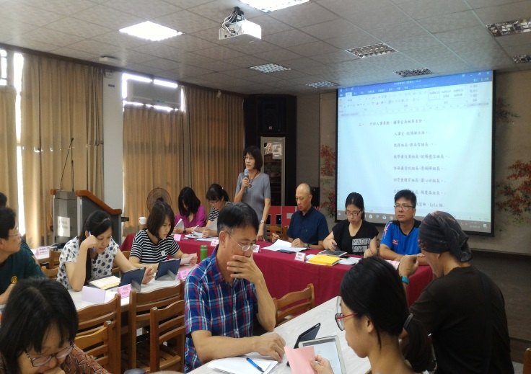 |  | 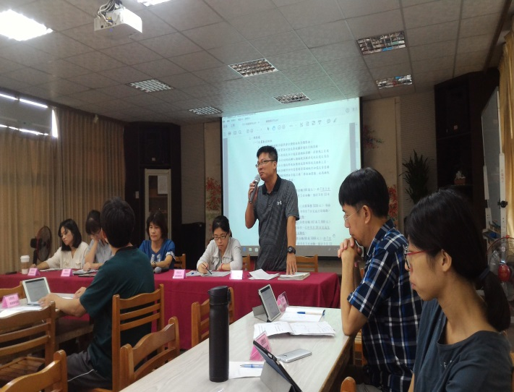
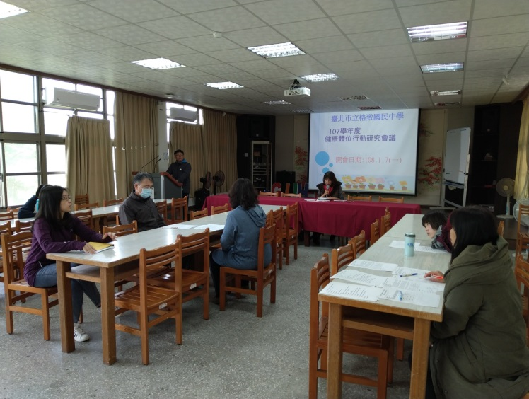 |  | 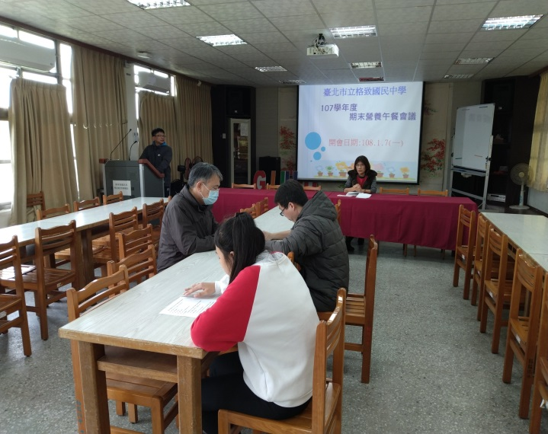

附件二：各項活動成果
主辦單位 | 學務處
活動名稱 | 教學與活動—健康體位及營養飲食宣導教育
辦理時間 /地點 | 107學年度(107.09〜108.03) /視聽中心.活動中心.未來教室
活動規劃說明
1.辦理師生無毒家園及健康飲食-胡弘昌講師。
2.與文化大學合辦運動健康好心情主題:體適能及健康飲食-文化大學蘇柏文講師。
3.配合食農教育小田園計畫，讓學生了解自己種菜，吃了很安心。
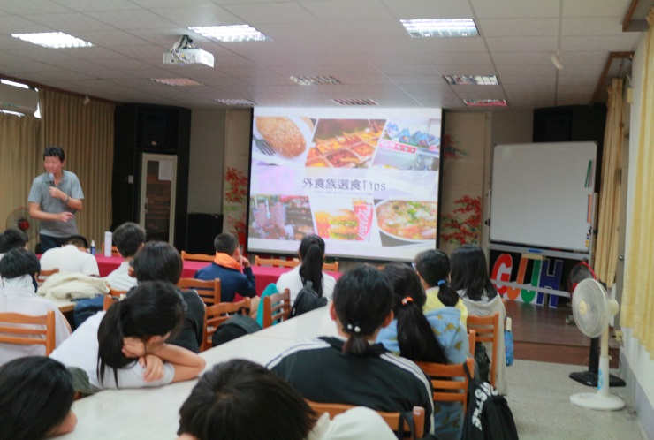 |  | 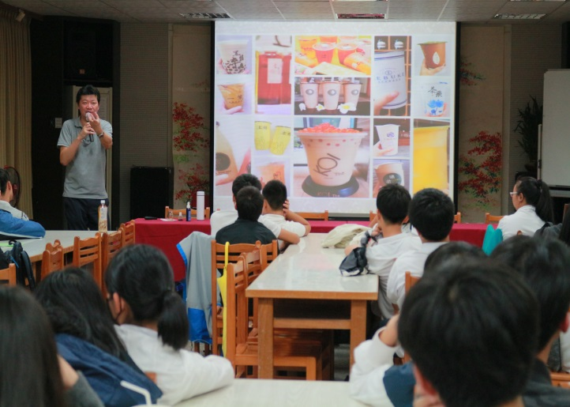
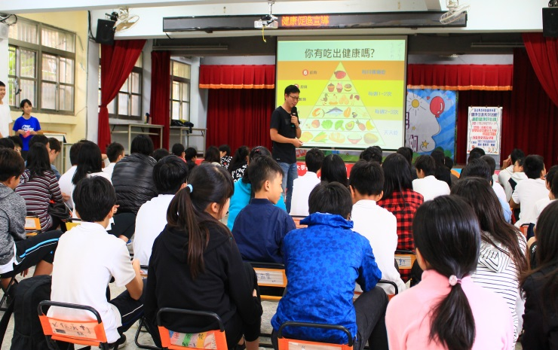 |  | 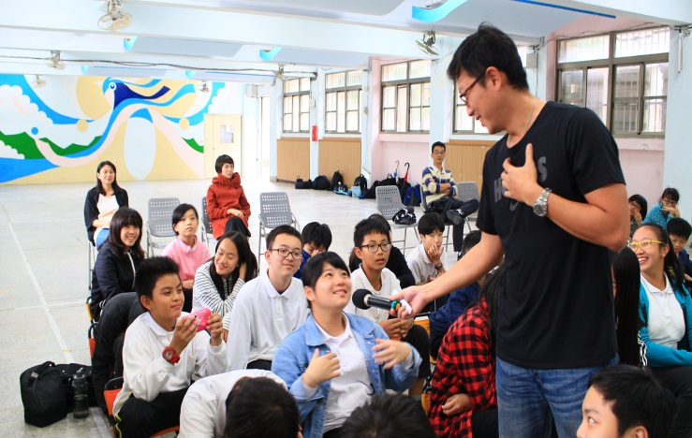
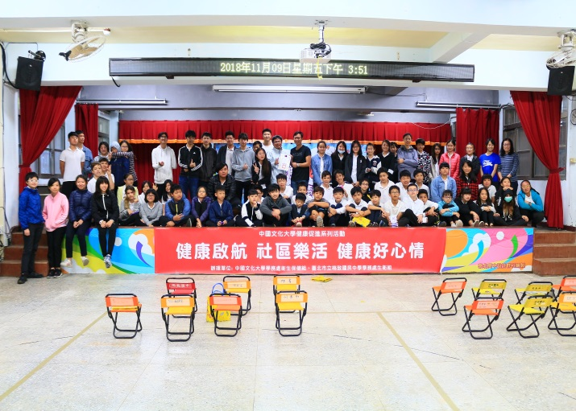 |  | 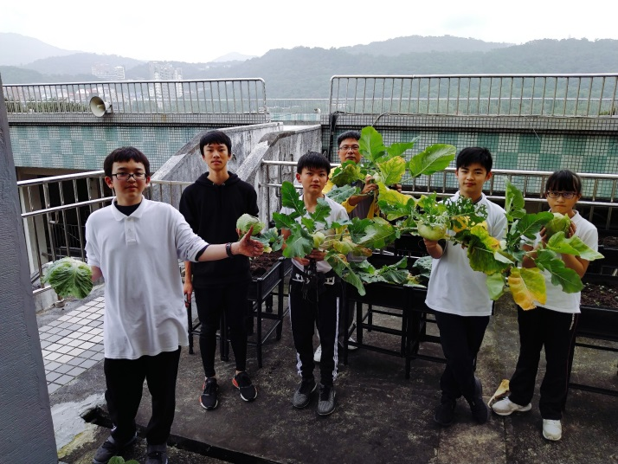
附件三：各項活動成果
主辦單位 | 學務處
活動名稱 | 教學與活動—健康體位及營養飲食宣導教育
辦理時間 /地點 | 107學年度(107.09〜108.03) /視聽中心.活動中心.未來教室
活動規劃說明
1.校長、學務主任於週會辦理健康促進六大議題宣導(視力保健，性教育含愛滋病防治、健康
體位、口腔保健、菸檳防治、全民健保宣導)。
2.辦理健康體位、健康飲食講座及有獎徵答-講師新光醫院營養師李雨珊小姐。

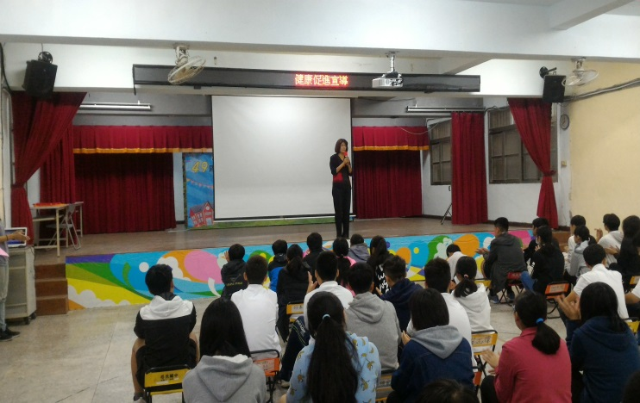 |  | 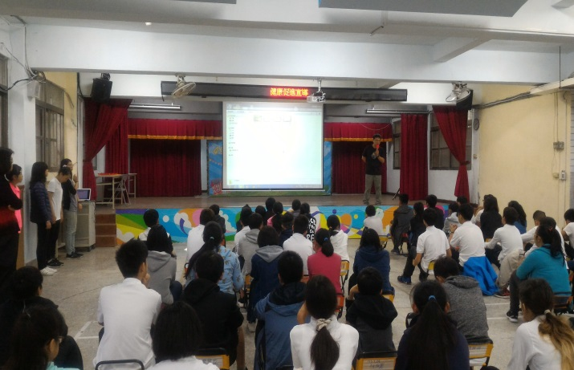
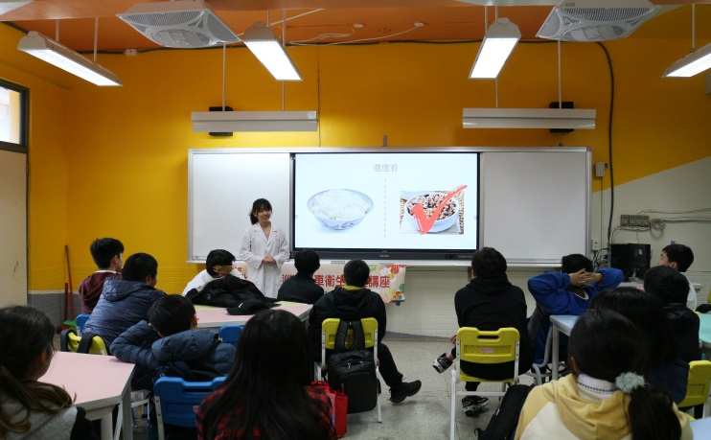 |  | 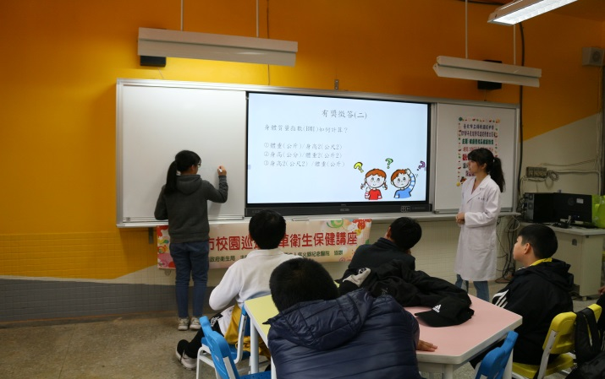
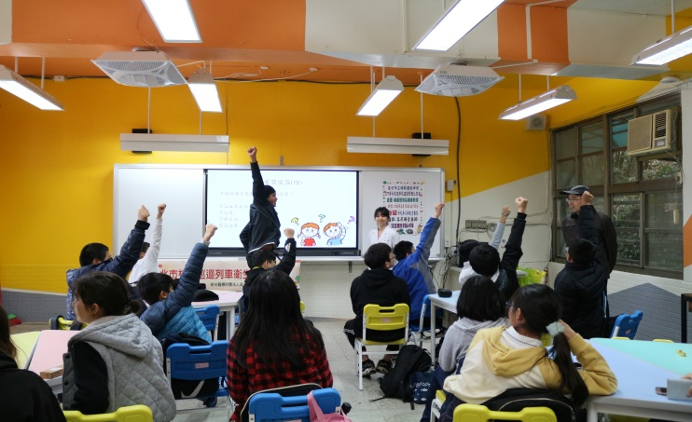 |  | 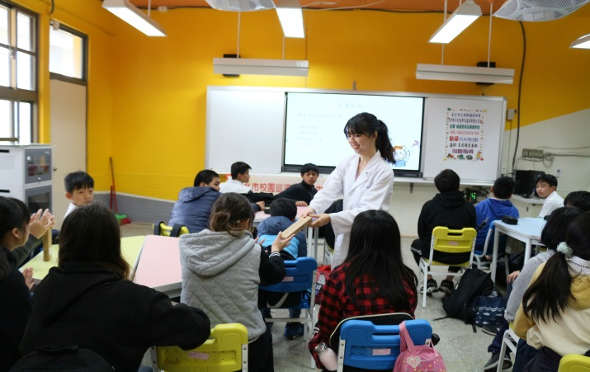
附件四：各項活動成果
主辦單位 | 教務處
活動名稱 | 教學與活動  健教體育課程融入健康體位教學-許家銘老師
辦理時間 | 107學年度(107.09〜108.1)
活動規劃說明
七年級健康教育課程計畫融入健康體位教學:
【第1單元】健康青春向前行
(1.)探討健康內涵，採取正確的自我照護，以提升整體健康水準。
(2.)了解青春期身心健康需求及學會調適身心變化。
(3.)能喜歡自己的身心變化，培養樂觀進取的生活態度。
(4.)藉由探索自我與身體活動，了解實現自我的含義。
【第2單元】青春營養密笈
(1)認識食物選擇、營養、衛生與健康的關係-學習《每日飲食指南》解均衡飲食的意義、重要性及健康飲食原則。
(2.)從生活中覺察自己飲食的合宜性。
(3.)依個人生活作息與活動量，發展適性的飲食計畫認識不同身體活動量與飲食需求間的關係。
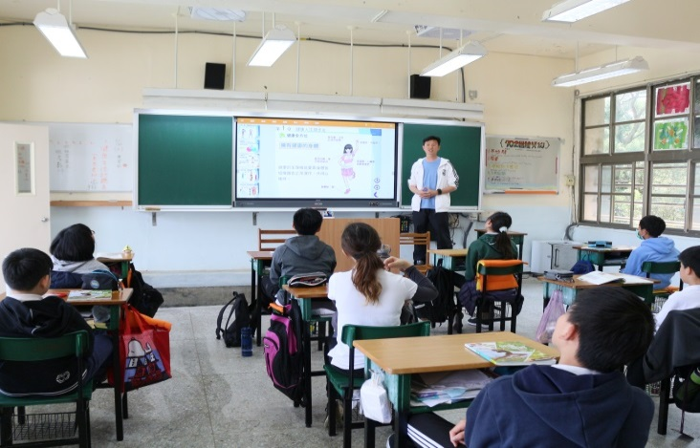 |  | 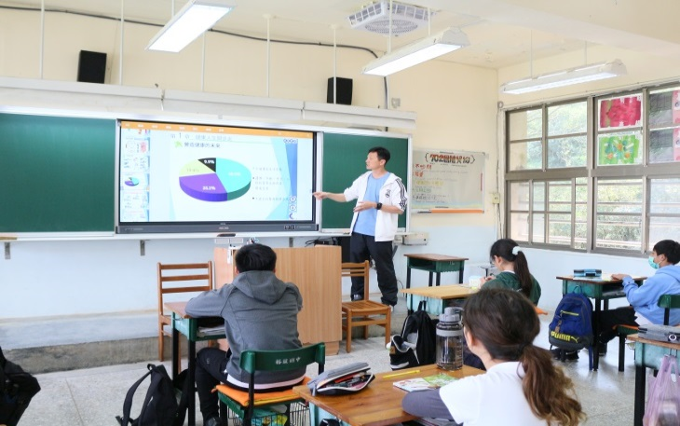
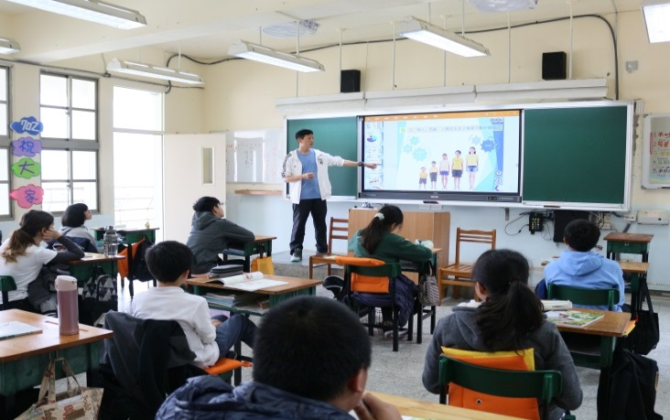 |  | 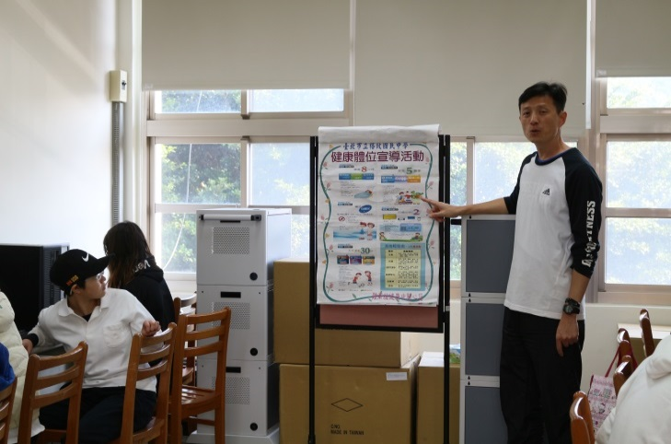
附件五：各項活動成果
主辦單位 | 教務處
活動名稱 | 教學與活動  家政課程融入健康飲食及營養教學活動-陳怡靜老師
辦理時間/地點 | 107學年度(107.09〜108.1) 頂好超市及家政教室
活動規劃說明
七年級家政課程融入課程計畫融入健康體位教學:【第六單元】大厨先修班
1.家政教師「運用作決定技能展現健康飲食觀點以及符合生長發育需求的飲食抉擇」教學內容。
2.學生能認識各種食材的選購技巧與儲存方法，學習到食物製作時準備工作的各項事宜。
3.藉由菜肴製作過程的體驗，增進學生飲食料理的能力及鑑賞食物的能力。
4.學生能運用烹煮食物的技能並增進烹製食物的自信心。
5.藉由活動學生能學培養團隊精神及善後處理的責任感。
6.學生設計營養菜單。
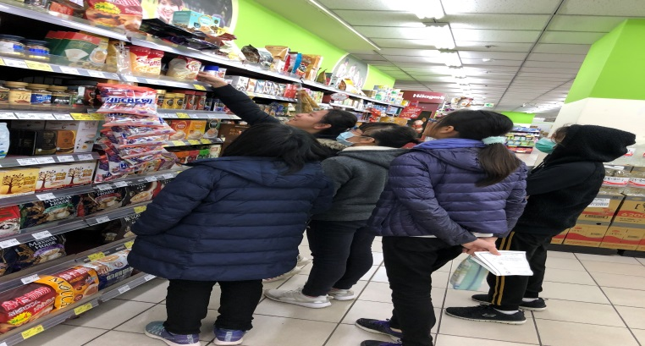 |  | 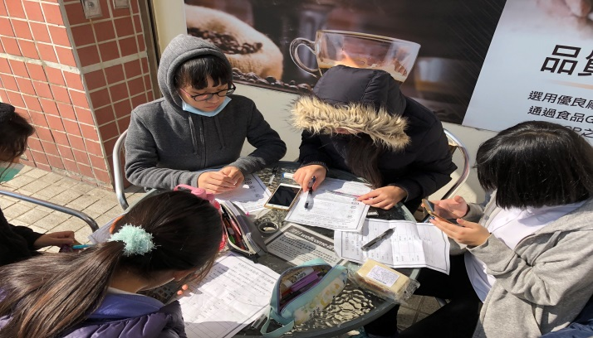
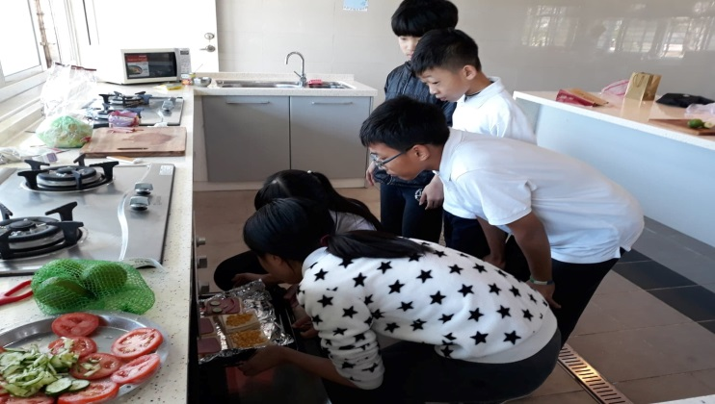 |  | 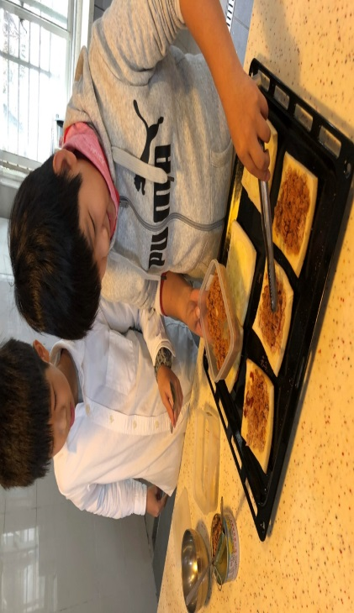
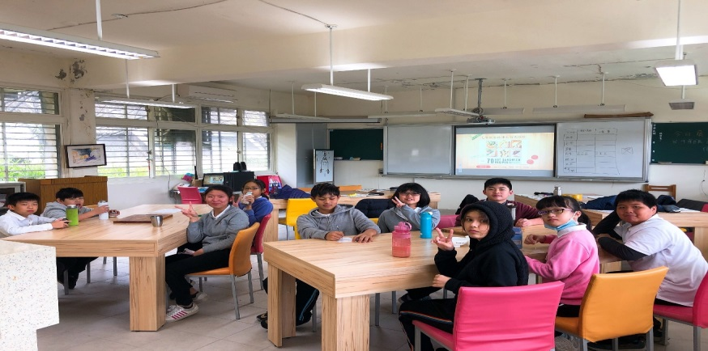 |  | 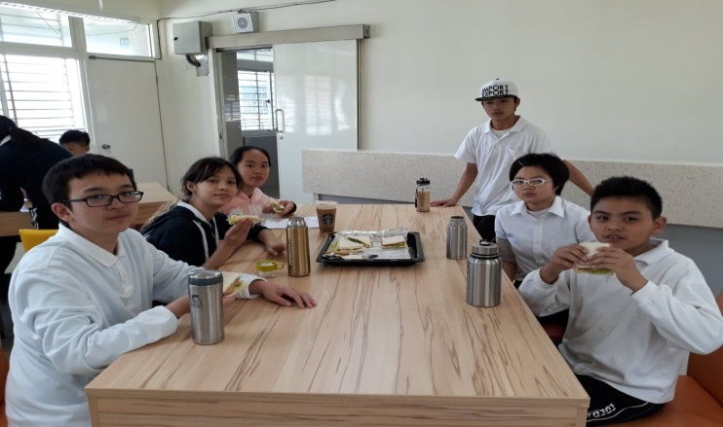
附件六：各項活動成果
主辦單位 | 教務處
活動名稱 | 家政課程融入健康飲食及營養教學活動-陳怡靜老師
辦理時間 | 107學年度(107.09〜108.1)
活動規劃說明
六、大厨先修班
1.利用電腦資訊PPT學生設計健康營養菜單成果發表。
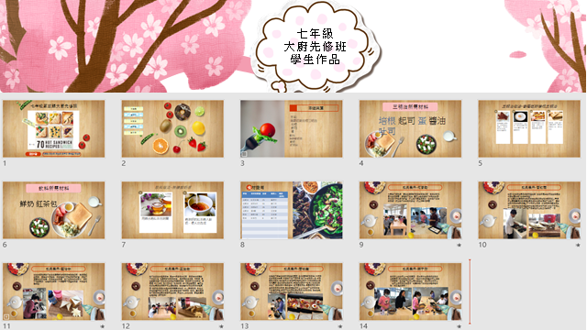
附件七：各項活動成果
主辦單位 | 教務處
活動名稱 | 家政課程融入健康飲食及營養教學活動-陳怡靜老師
辦理時間 /地點 | 107學年度(108.02〜108.4) /家政教室及戶外麥當勞
活動規劃說明
七年級綜合活動領域家政科課程計畫融入健康飲食及健康體位教學
第四主題 就是愛營養
【第1單元】老外正「饌」
1.能透過飲食習慣調查，檢視個人的飲食習慣。
2.能透過評估個人常去的外食場所，學習健康的外食消費選擇。
3.能透過外食賓果活動，了解外食種類與潛藏危機，並建立正確外食觀念。
【第2單元】蔬食‧舒食
1.能透過實作活動，認識與體驗各種食材切割法。
2.能將切好的食材，經過巧思變化為簡易健康佳肴。
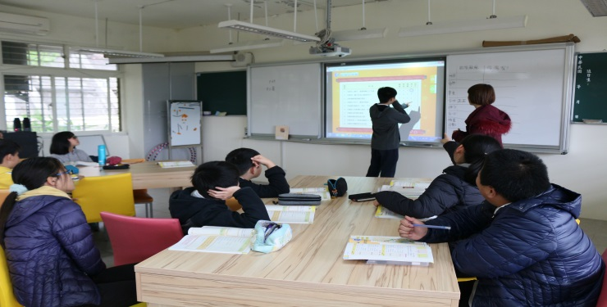 |  | 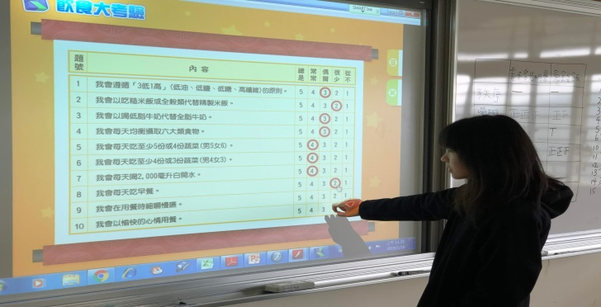
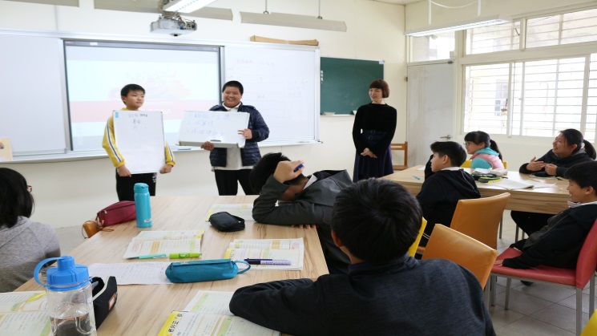 |  | 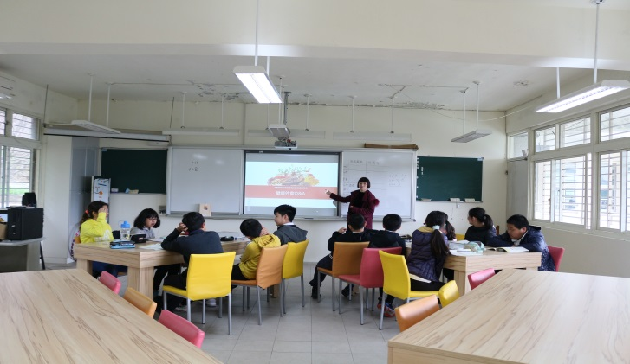
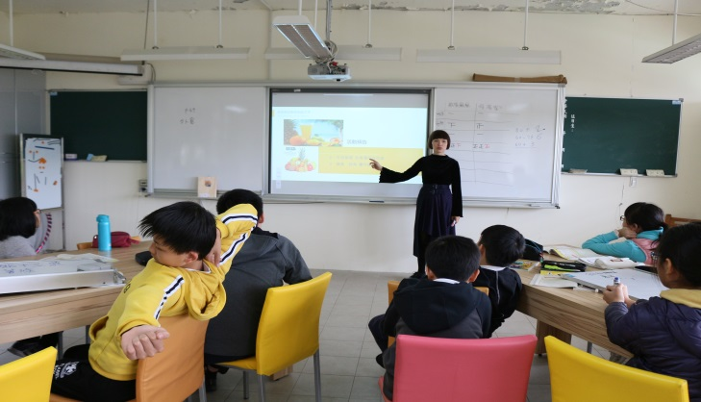 |  | 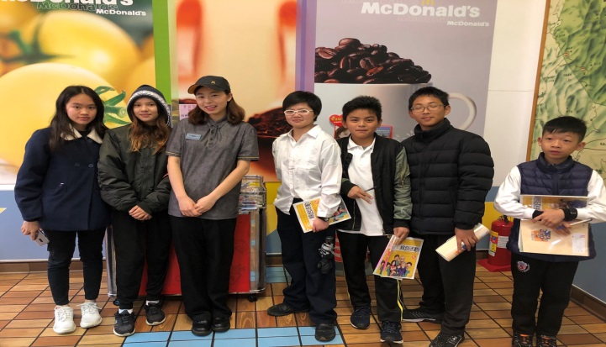
附件八：各項活動成果
主辦單位 | 學務處
活動名稱 | 健康與服務
辦理時間 /地點 | 107.09〜108.06/專科教室、健康中心、視聽中心
活動規劃說明
1.學校設有專業護理健康中心協助推動與執行校內健康保健業務，照顧師生身心健康及健康諮
詢。
2.健康中心定期安排身高、體重、腰圍、BMI測量統計分析。
3.體位不良個案管理。
4.個案健康飲食指導。
5.與衛生單位、學區學校保持聯繫、建立夥伴。
6.健康中心配合生衛組定期製作海報張貼健促議題與宣導。
7.辦理教職員工生健康檢查及校園流感疫苗施打業務及每年辦理CPR+AED急救訓練研習。
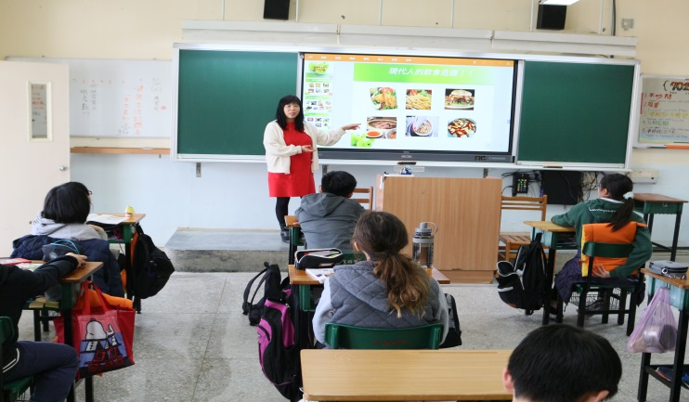 |  | 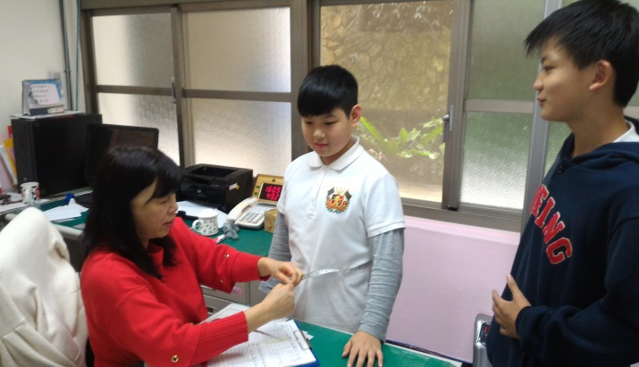
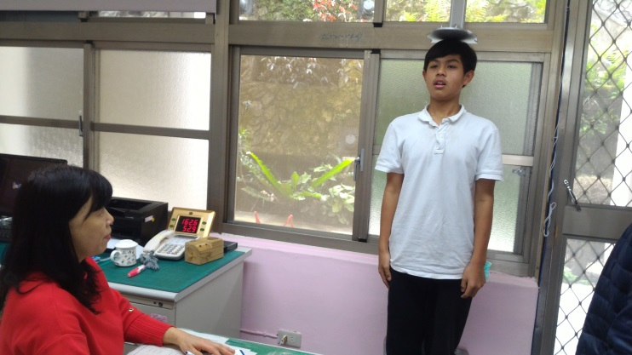 |  | 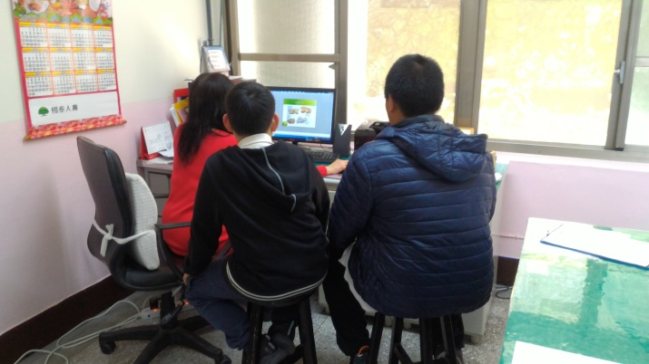
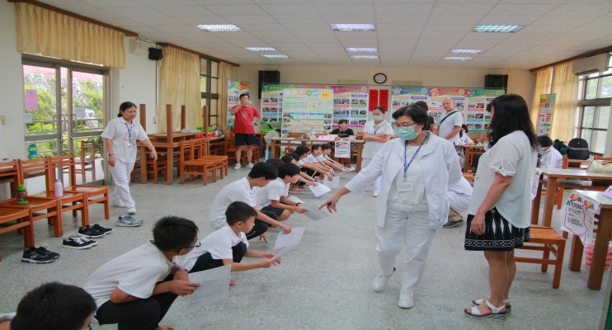
附件九：各項活動成果
主辦單位 | 學務處
活動名稱 | 學校各項活動融入健康促進健康體位
辦理時間 /地點 | 107學年度(107.9〜108.06)
活動規劃說明
1.辦理歲未音樂會，熱舞表演競賽及校慶運動會以達成健康促進功效。
2.成立運動社團:籃球社、熱舞社、桌球社、攀岩社並利用各項多元活動，讓學生走出教室活
動，並增進學習效能。
3.辦理體育競賽以達成運動效能。
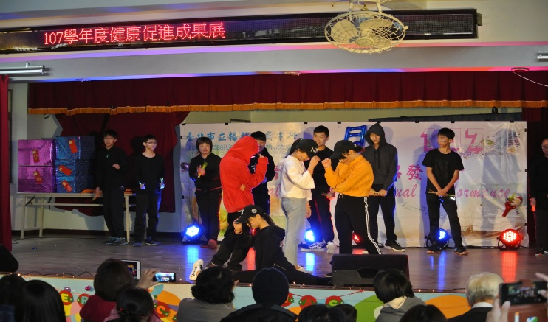 |  | 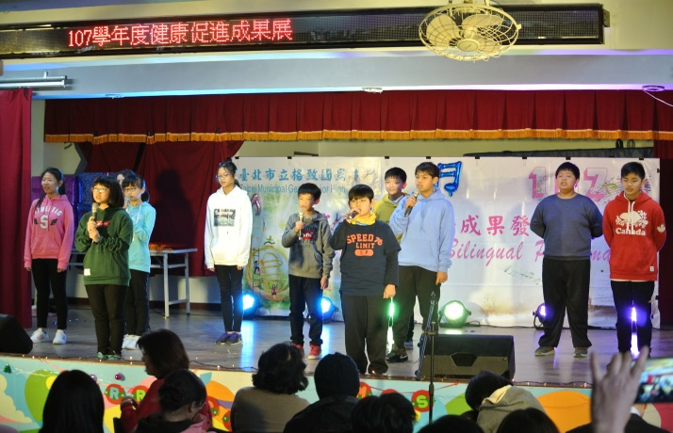
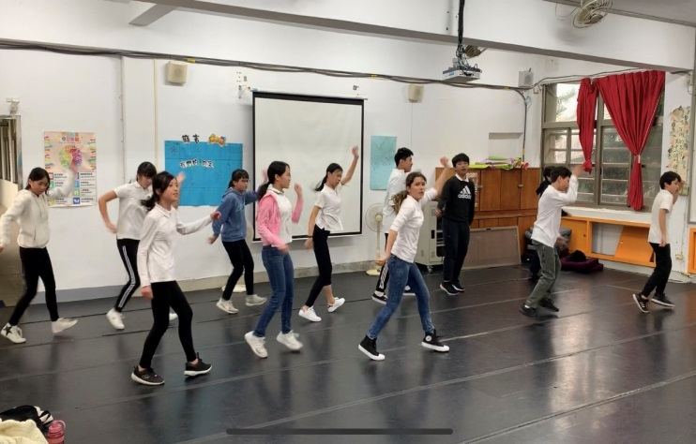 |  | 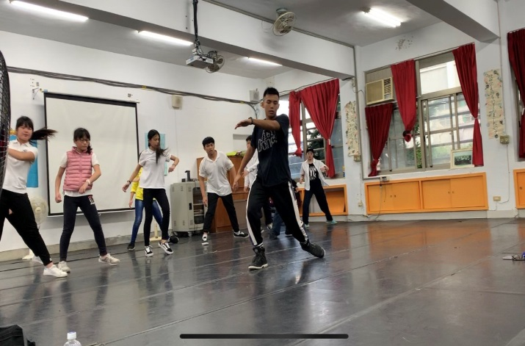
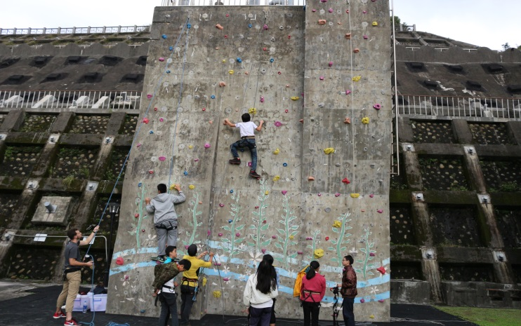 |  | 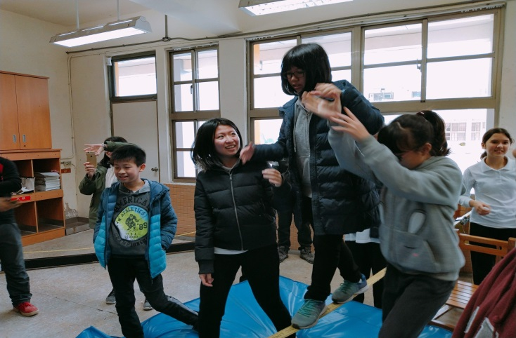
附件十：各項活動成果
主辦單位 | 學務處
活動名稱 | 學校政策及各項活動融入健康促進健康體位
辦理時間 /地點 | 107學年度(107.09〜108.06)
活動規劃說明
1.成立運動社團:籃球社、熱舞社、桌球社、攀岩社並利用各項多元活動，讓學生走出教室活
動，並增進學習效能。
2.配合在校SH150活動，利用朝會辦理晨間、課間、班週會運動以達成運動效能。
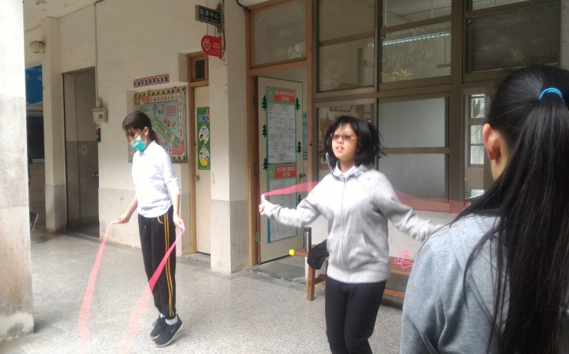 |  | 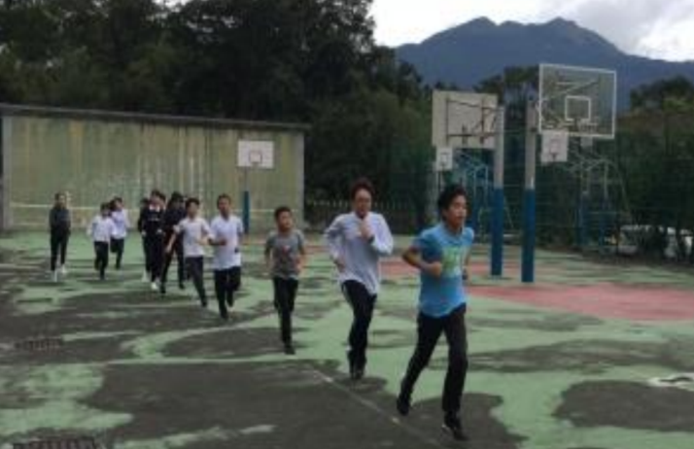
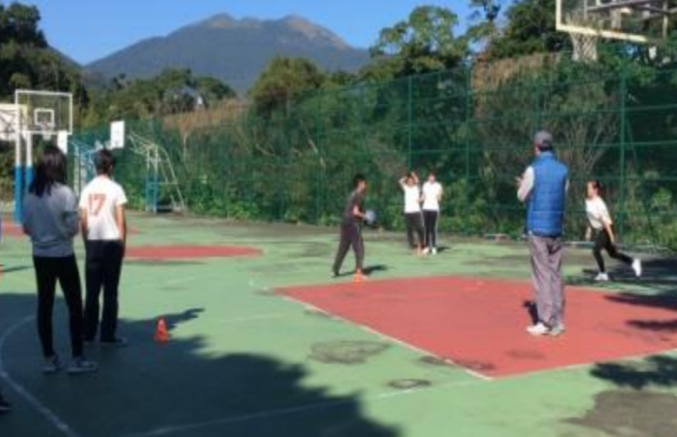 |  | 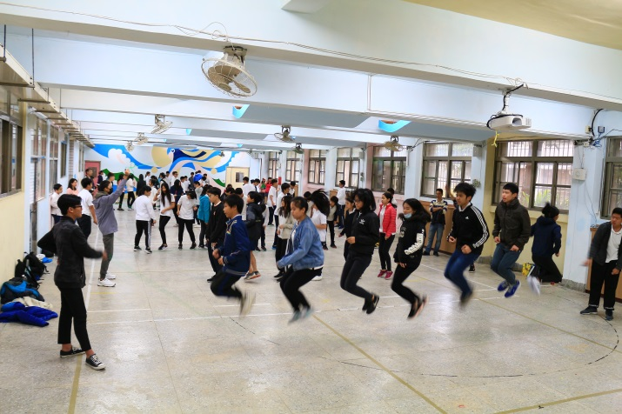
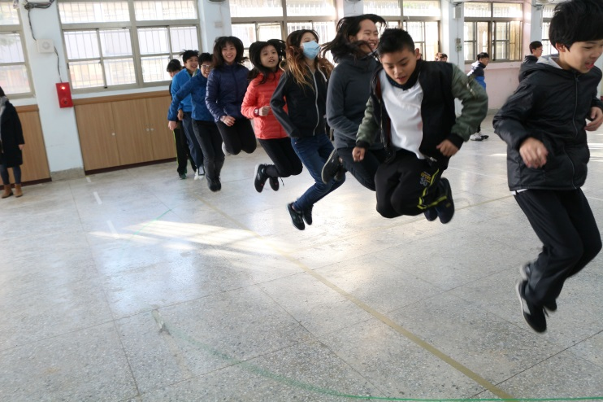 |  | 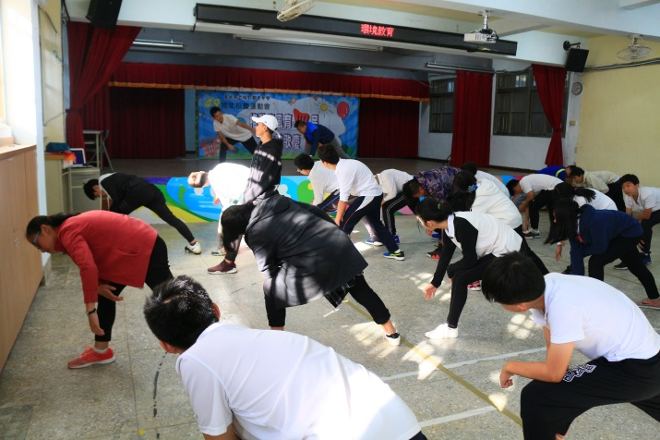
附件十一：各項活動成果
主辦單位 | 學務處
活動名稱 | 學校政策及各項運動競賽活動融入健康促進健康體位
辦理時間 /地點 | 107學年度(107.09〜108.06)
活動規劃說明
1.辦理班際各項運動比賽並利用各項多元活動，讓學生走出教室活動，並增進學習運動效能。
2.配合在校SH150活動，增加運動效能。
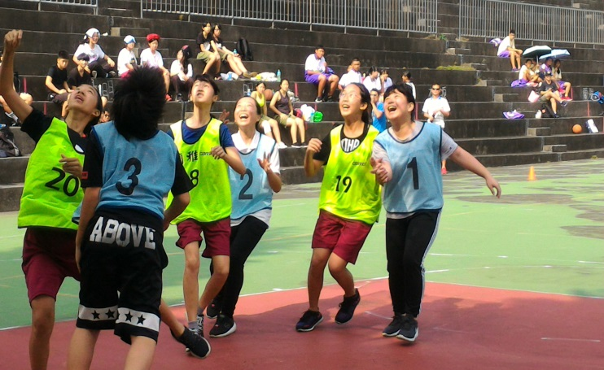 |  | 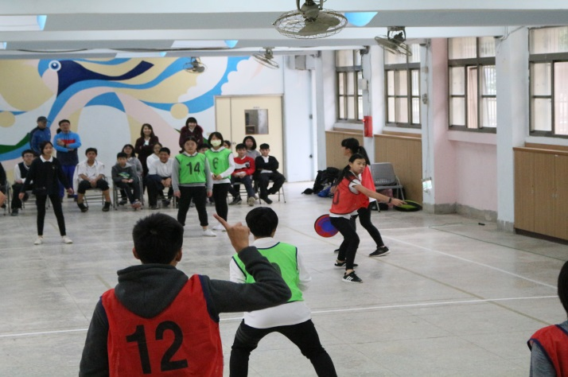
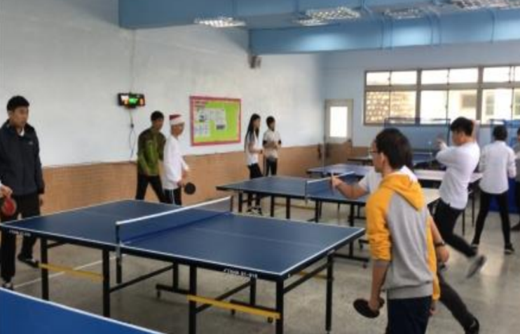 |  | 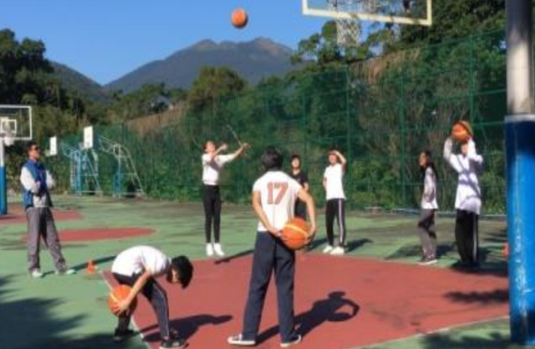
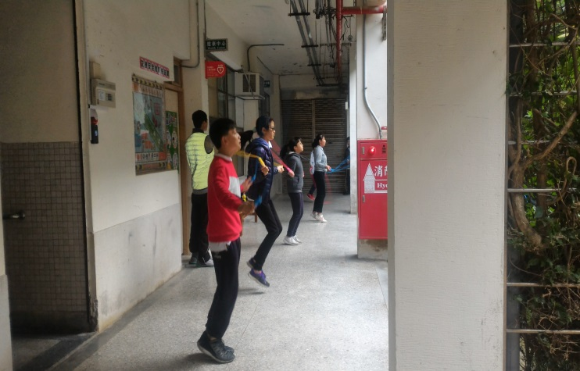 |  | 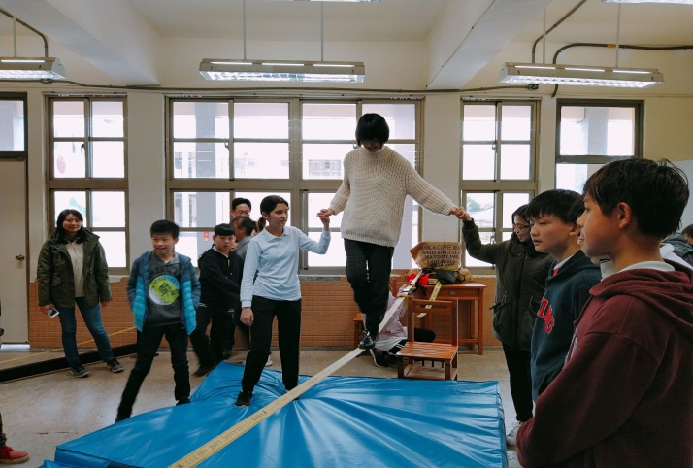
附件十二：各項活動成果
主辦單位 | 學務處
活動名稱 | 健康體位及健康飲食課程宣導和健康宣導情境布置
辦理時間 /地點 | 107學年度(108.2-3月) /未來教室及專科教室
活動規劃說明
1.辦理健康體位營養教育講座，請營養師、護理師、生衛組長、學務主任宣導健康飲食的重要
性，提昇學生營養方面的常知能，並懂得如何選擇對身體健康有益的食物。
2.培養健康飲食及運動習慣，提升健康品質。
3.校園內張貼海報文宣，並設置宣導看板，隨時提供各種健康資訊。
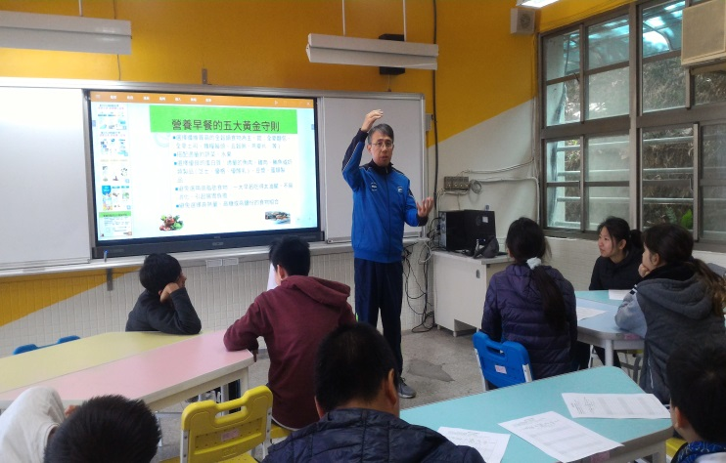 |  | 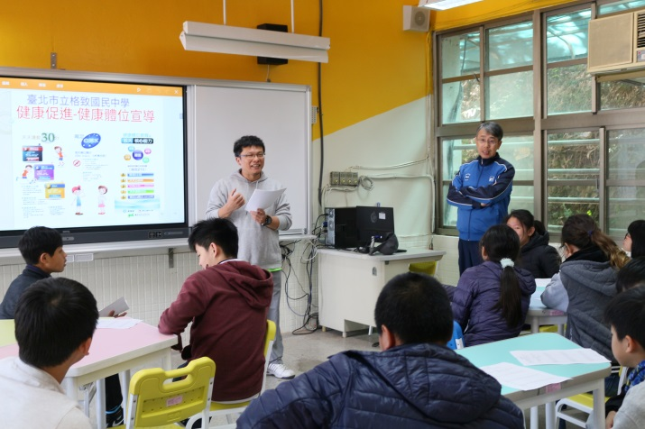
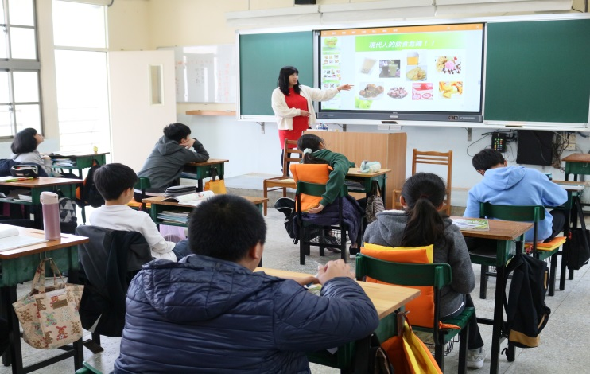 |  | 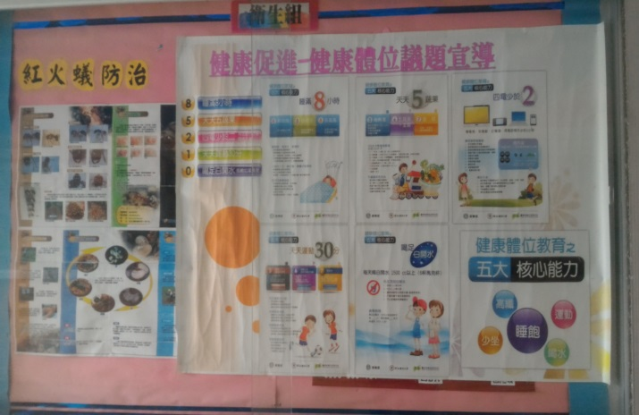
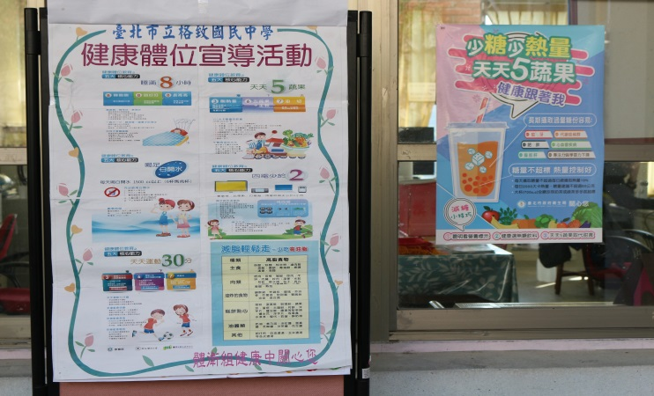 |  | 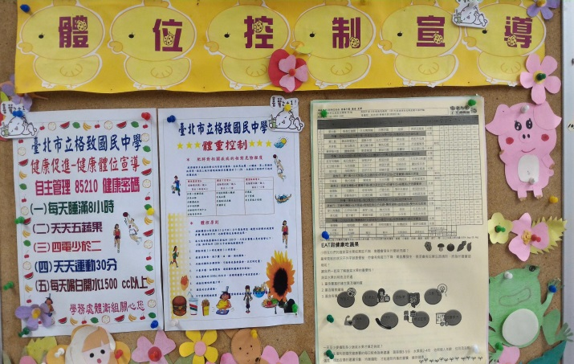
附件十三：各項活動成果
主辦單位 | 學務處
活動名稱 | 健康體位策略執行
辦理時間 /地點 | 107學年度(107.09〜108.03)
活動規劃說明
1.針對所有學生進行「健康促進問卷健康體位議題的前後測差異對照」來瞭解學生在整個學習過程中對85210認知的改變。
2.推行85210生活習慣並請七年級學生填寫「寒假健康生活紀錄單」及開學後「我的健康紀錄單」由家長參與簽名認證，培養學生自主管理的生活習慣。
3.請學生填寫「健康體位學習單」學習心得，研究學生在過程中是否學習到正確的健康促進85210概念。
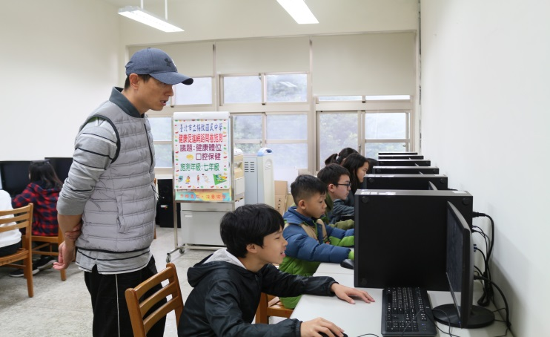 |  | 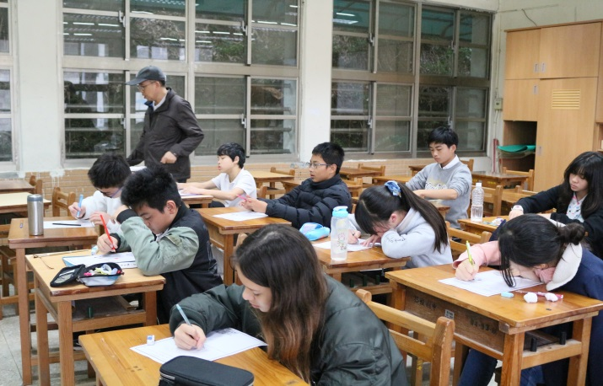
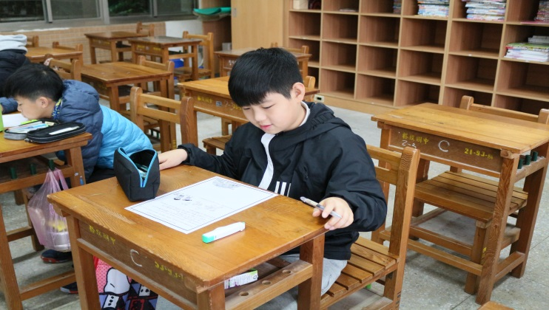 |  | 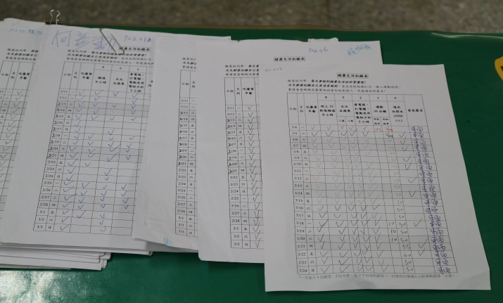
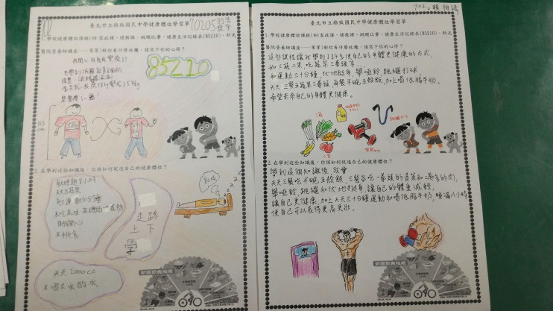 |  | 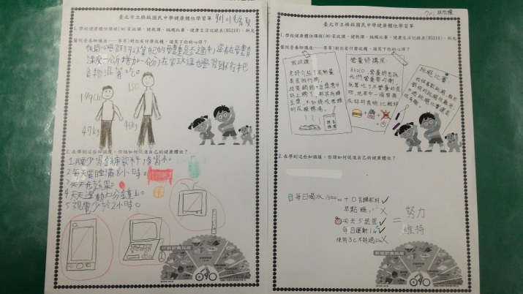
附件十四: 學生填寫「健康體位學習單」學習心得
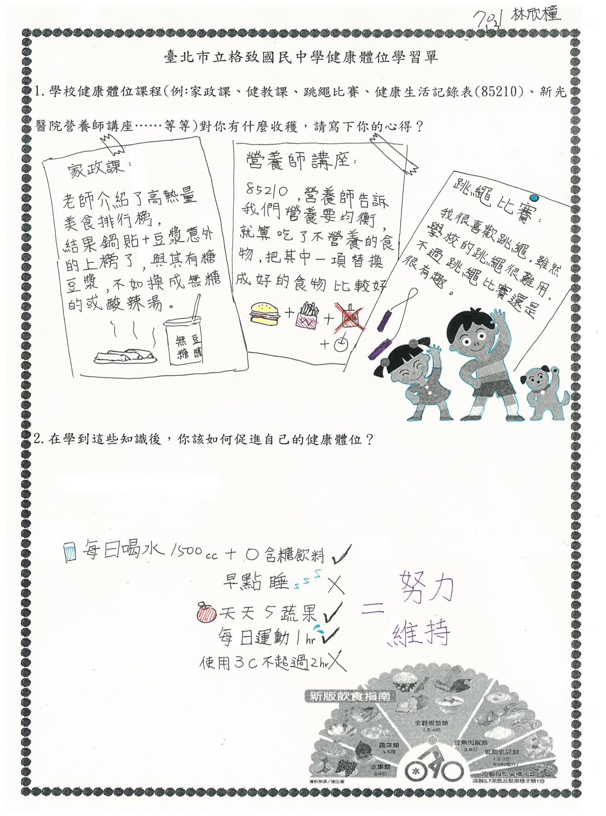

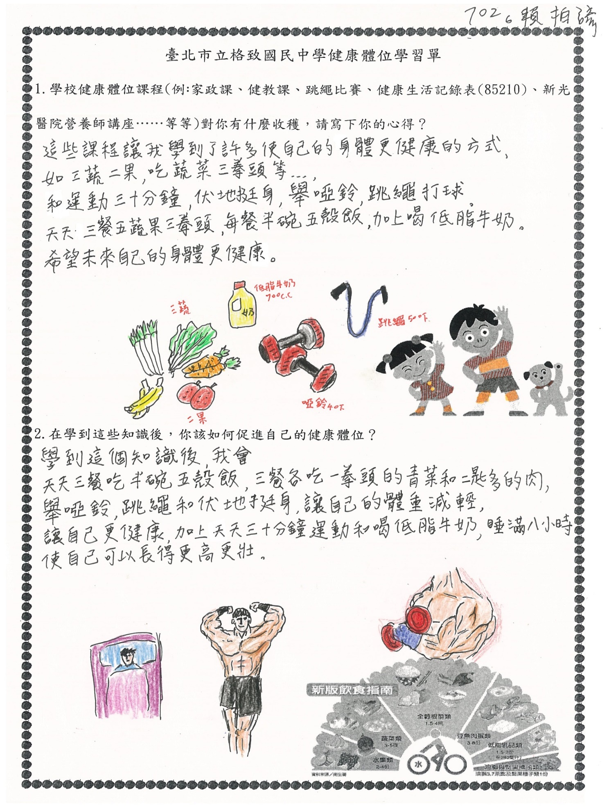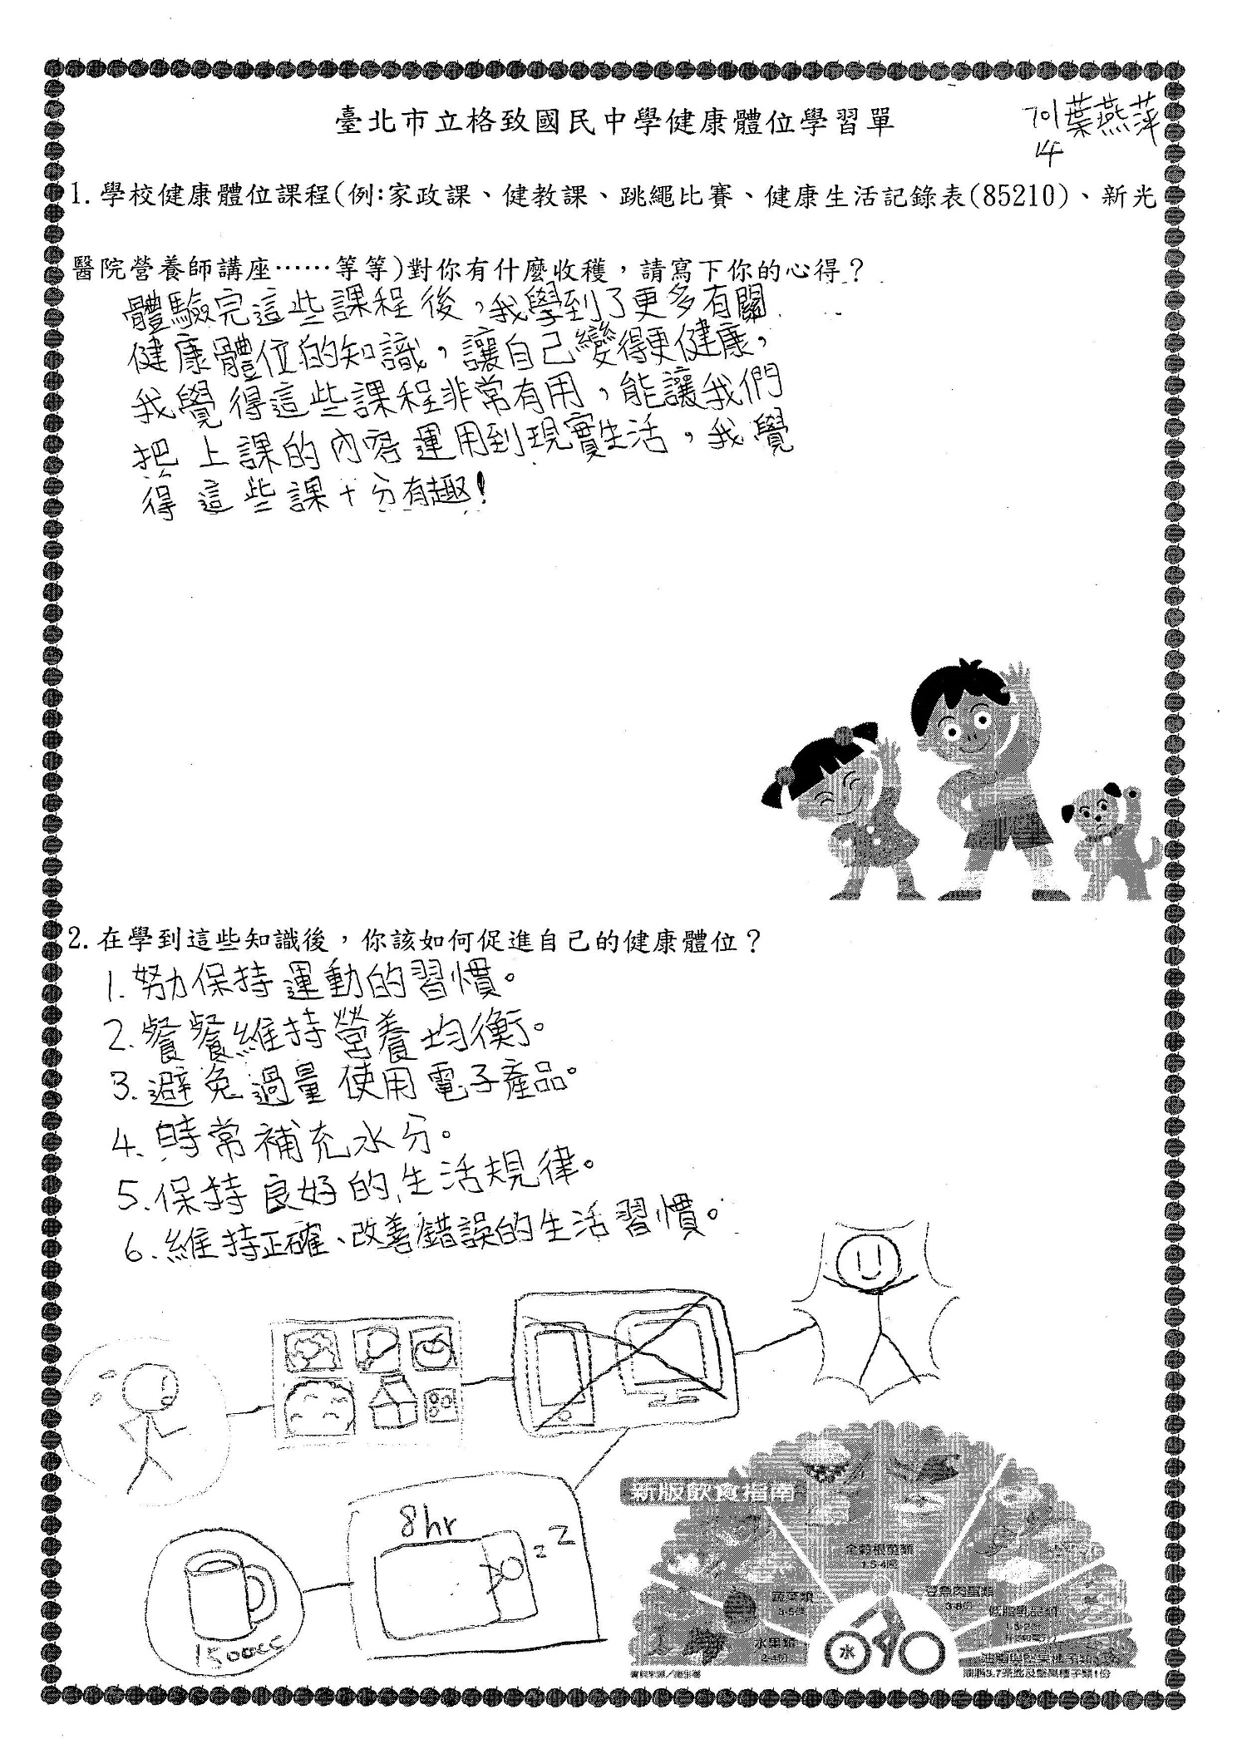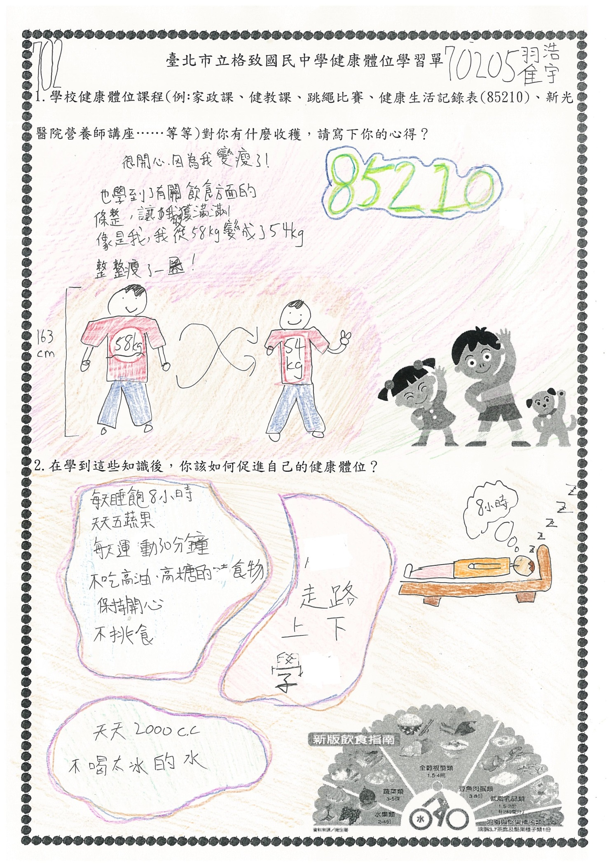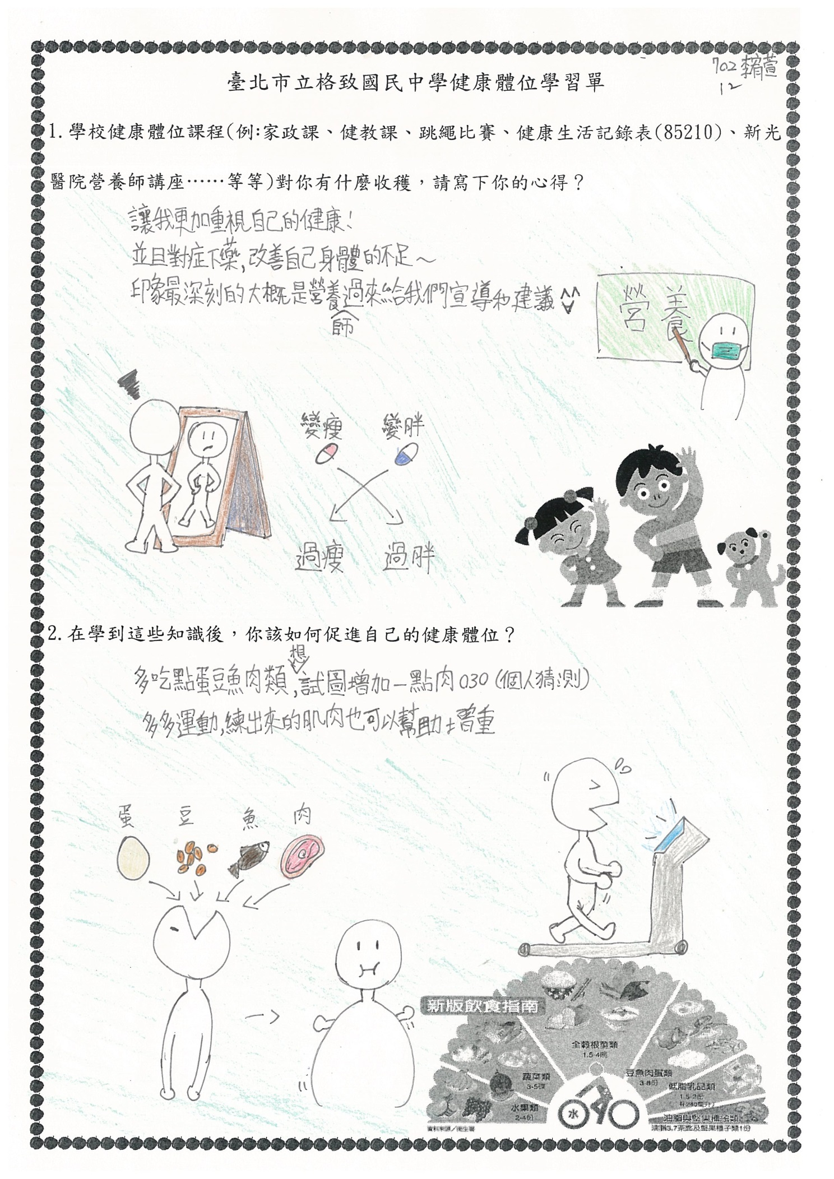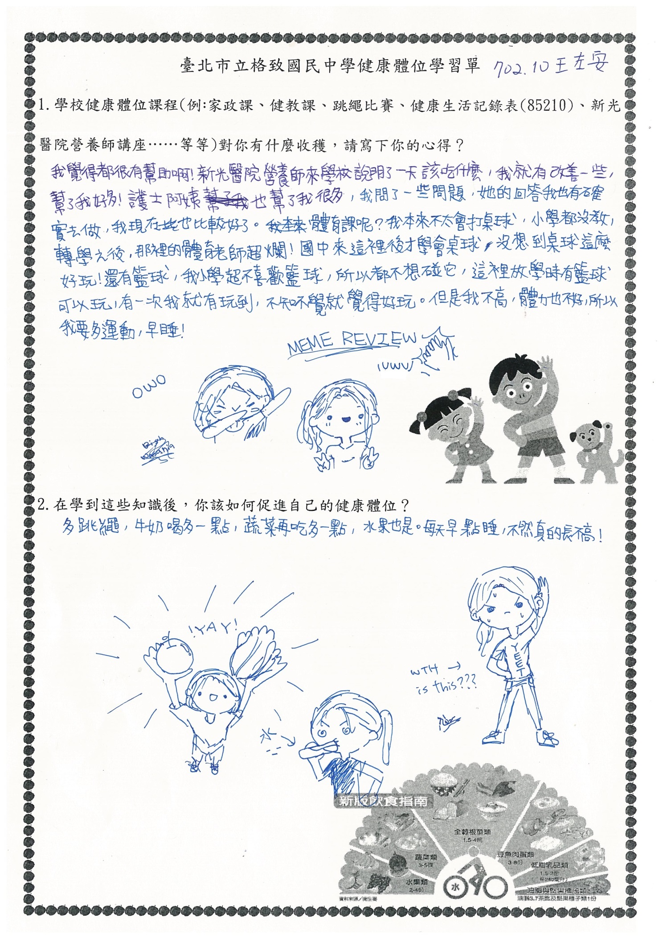
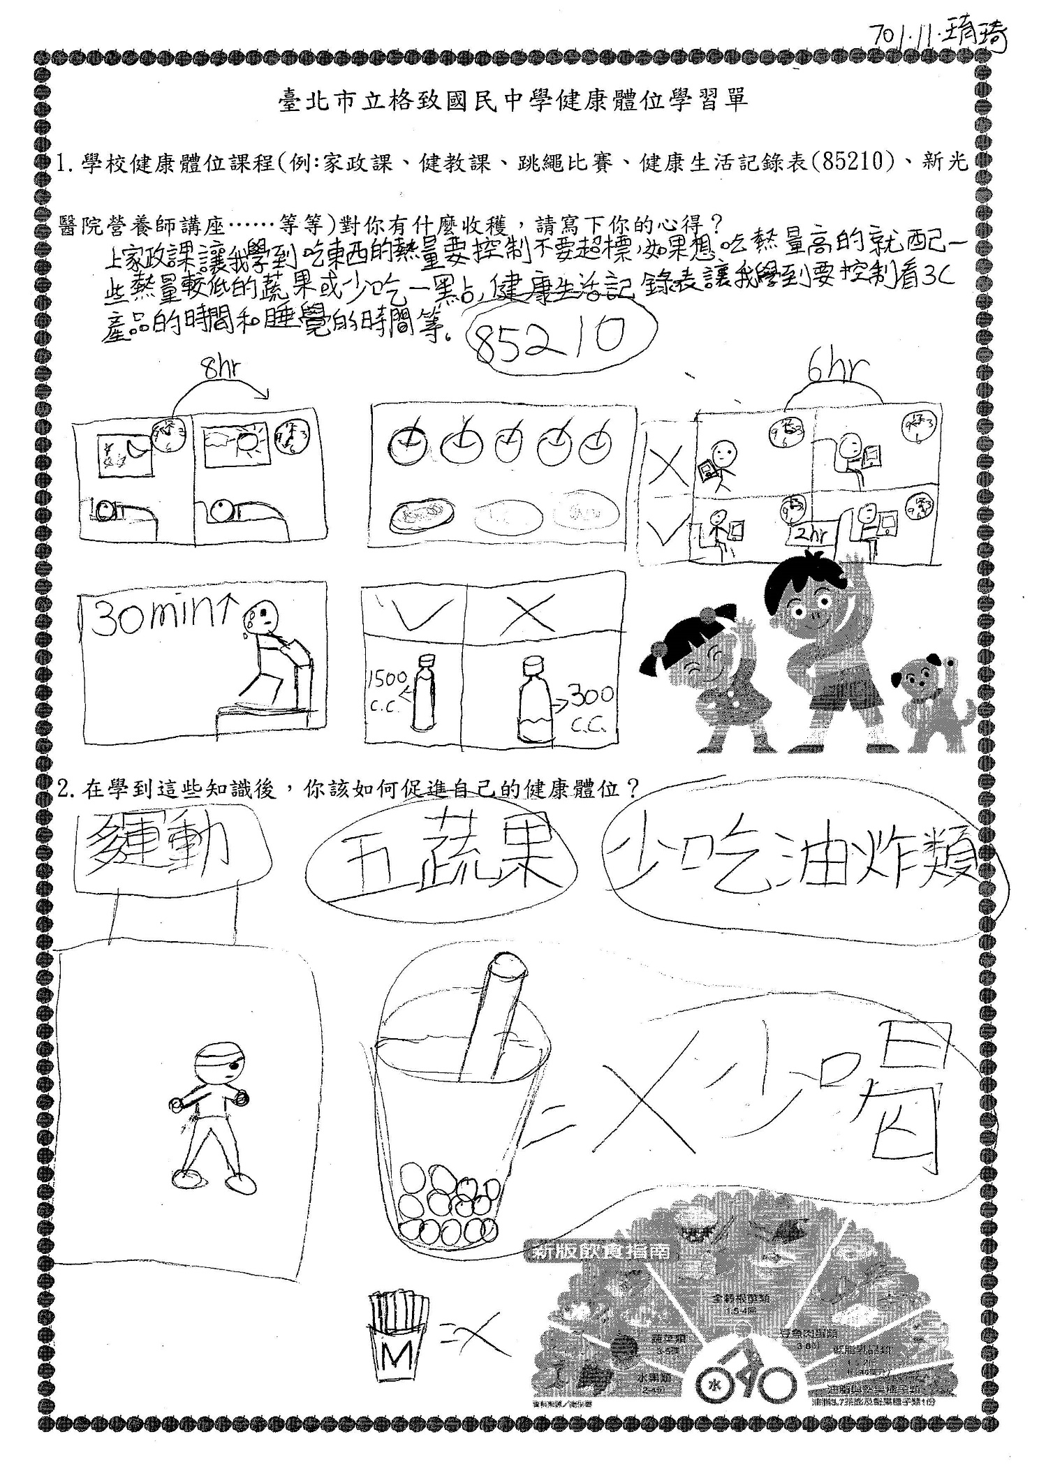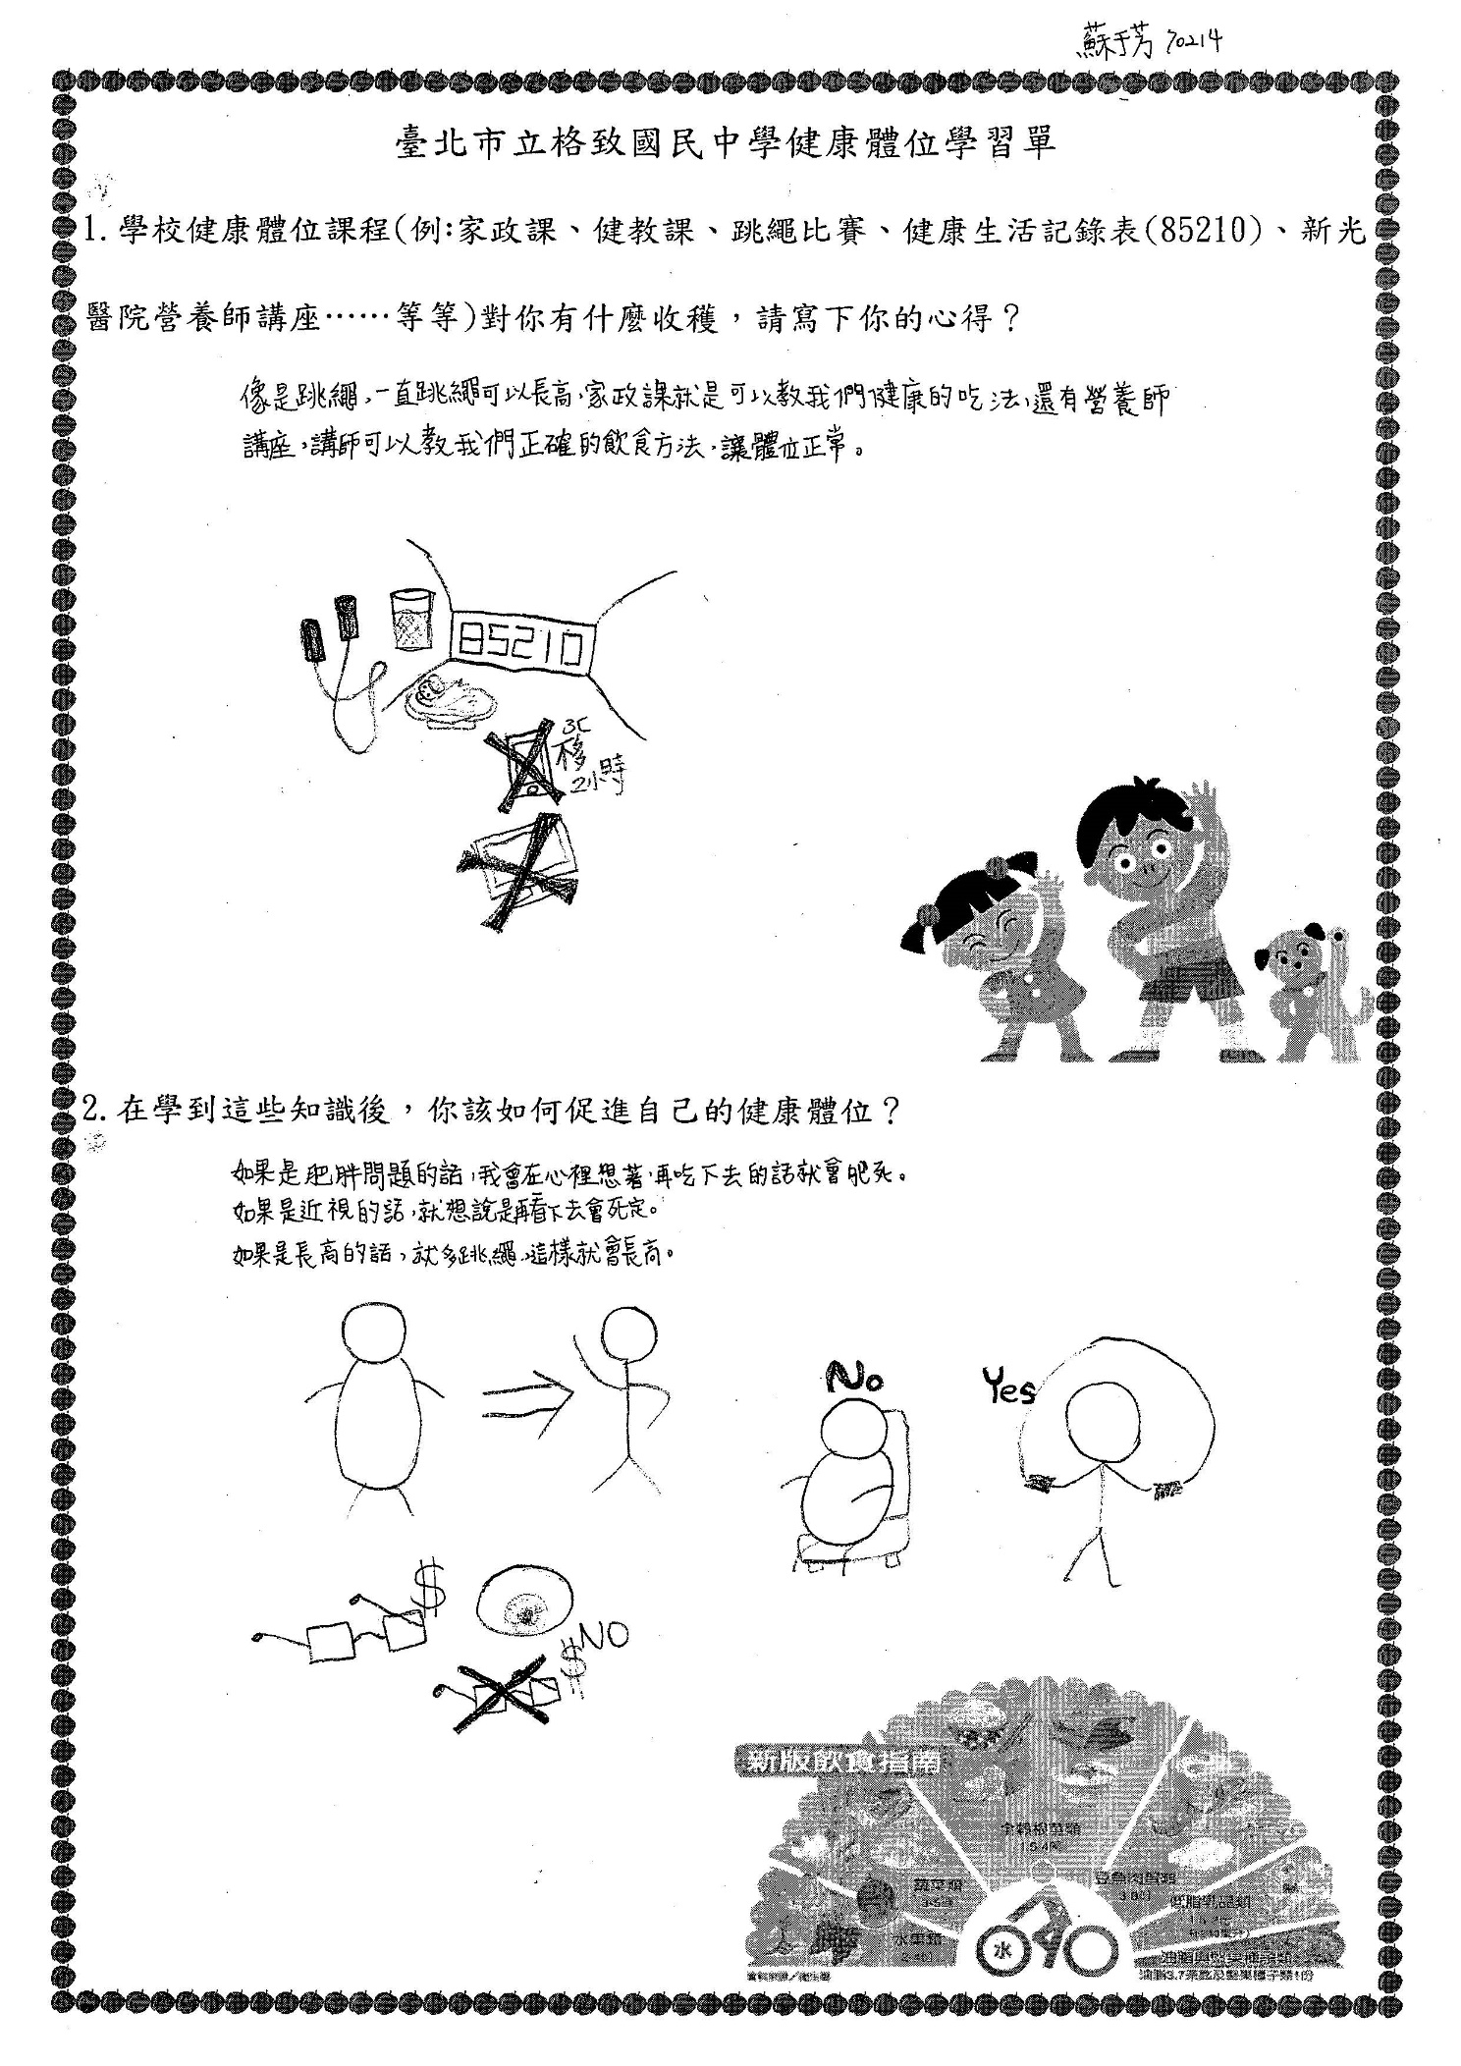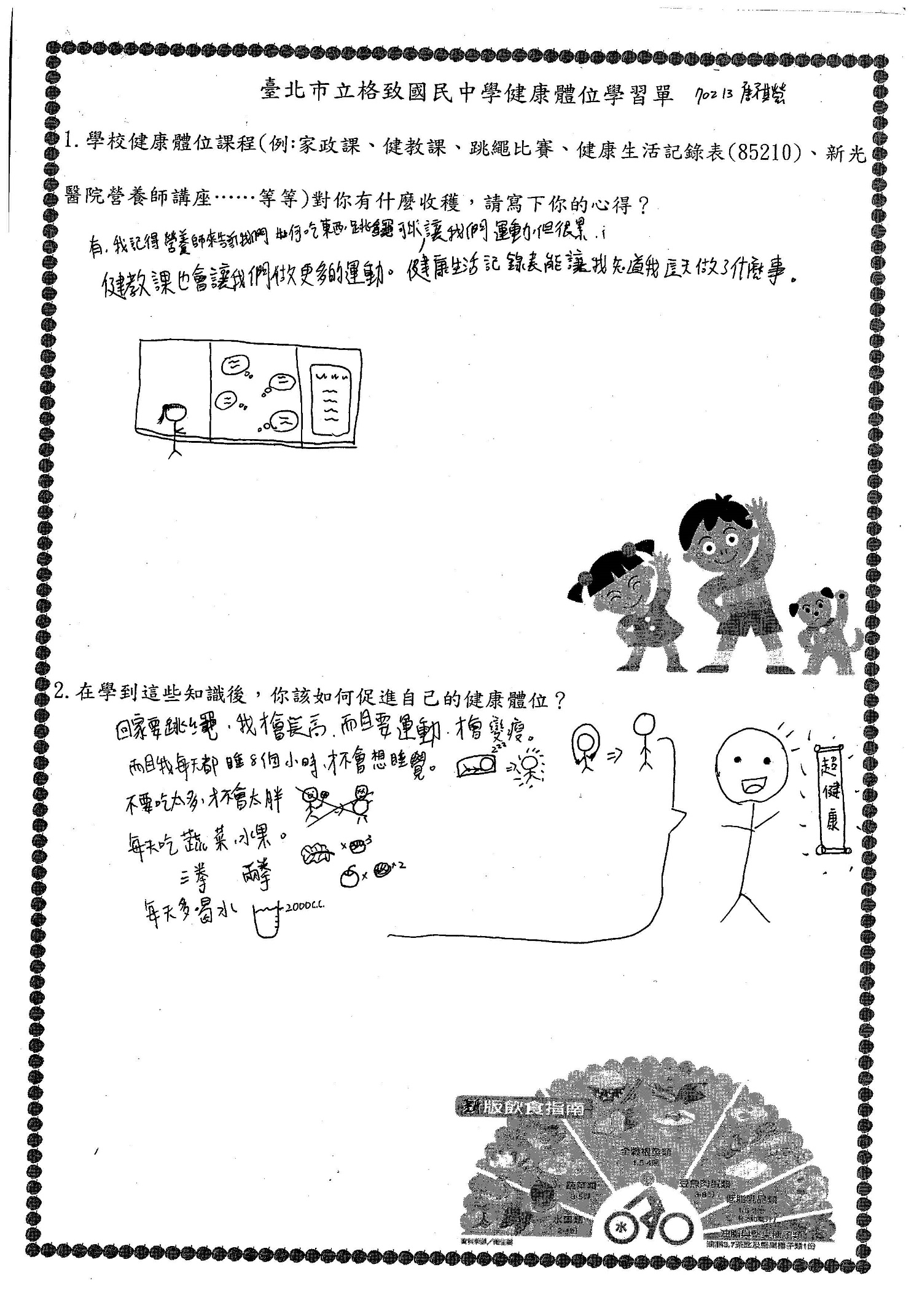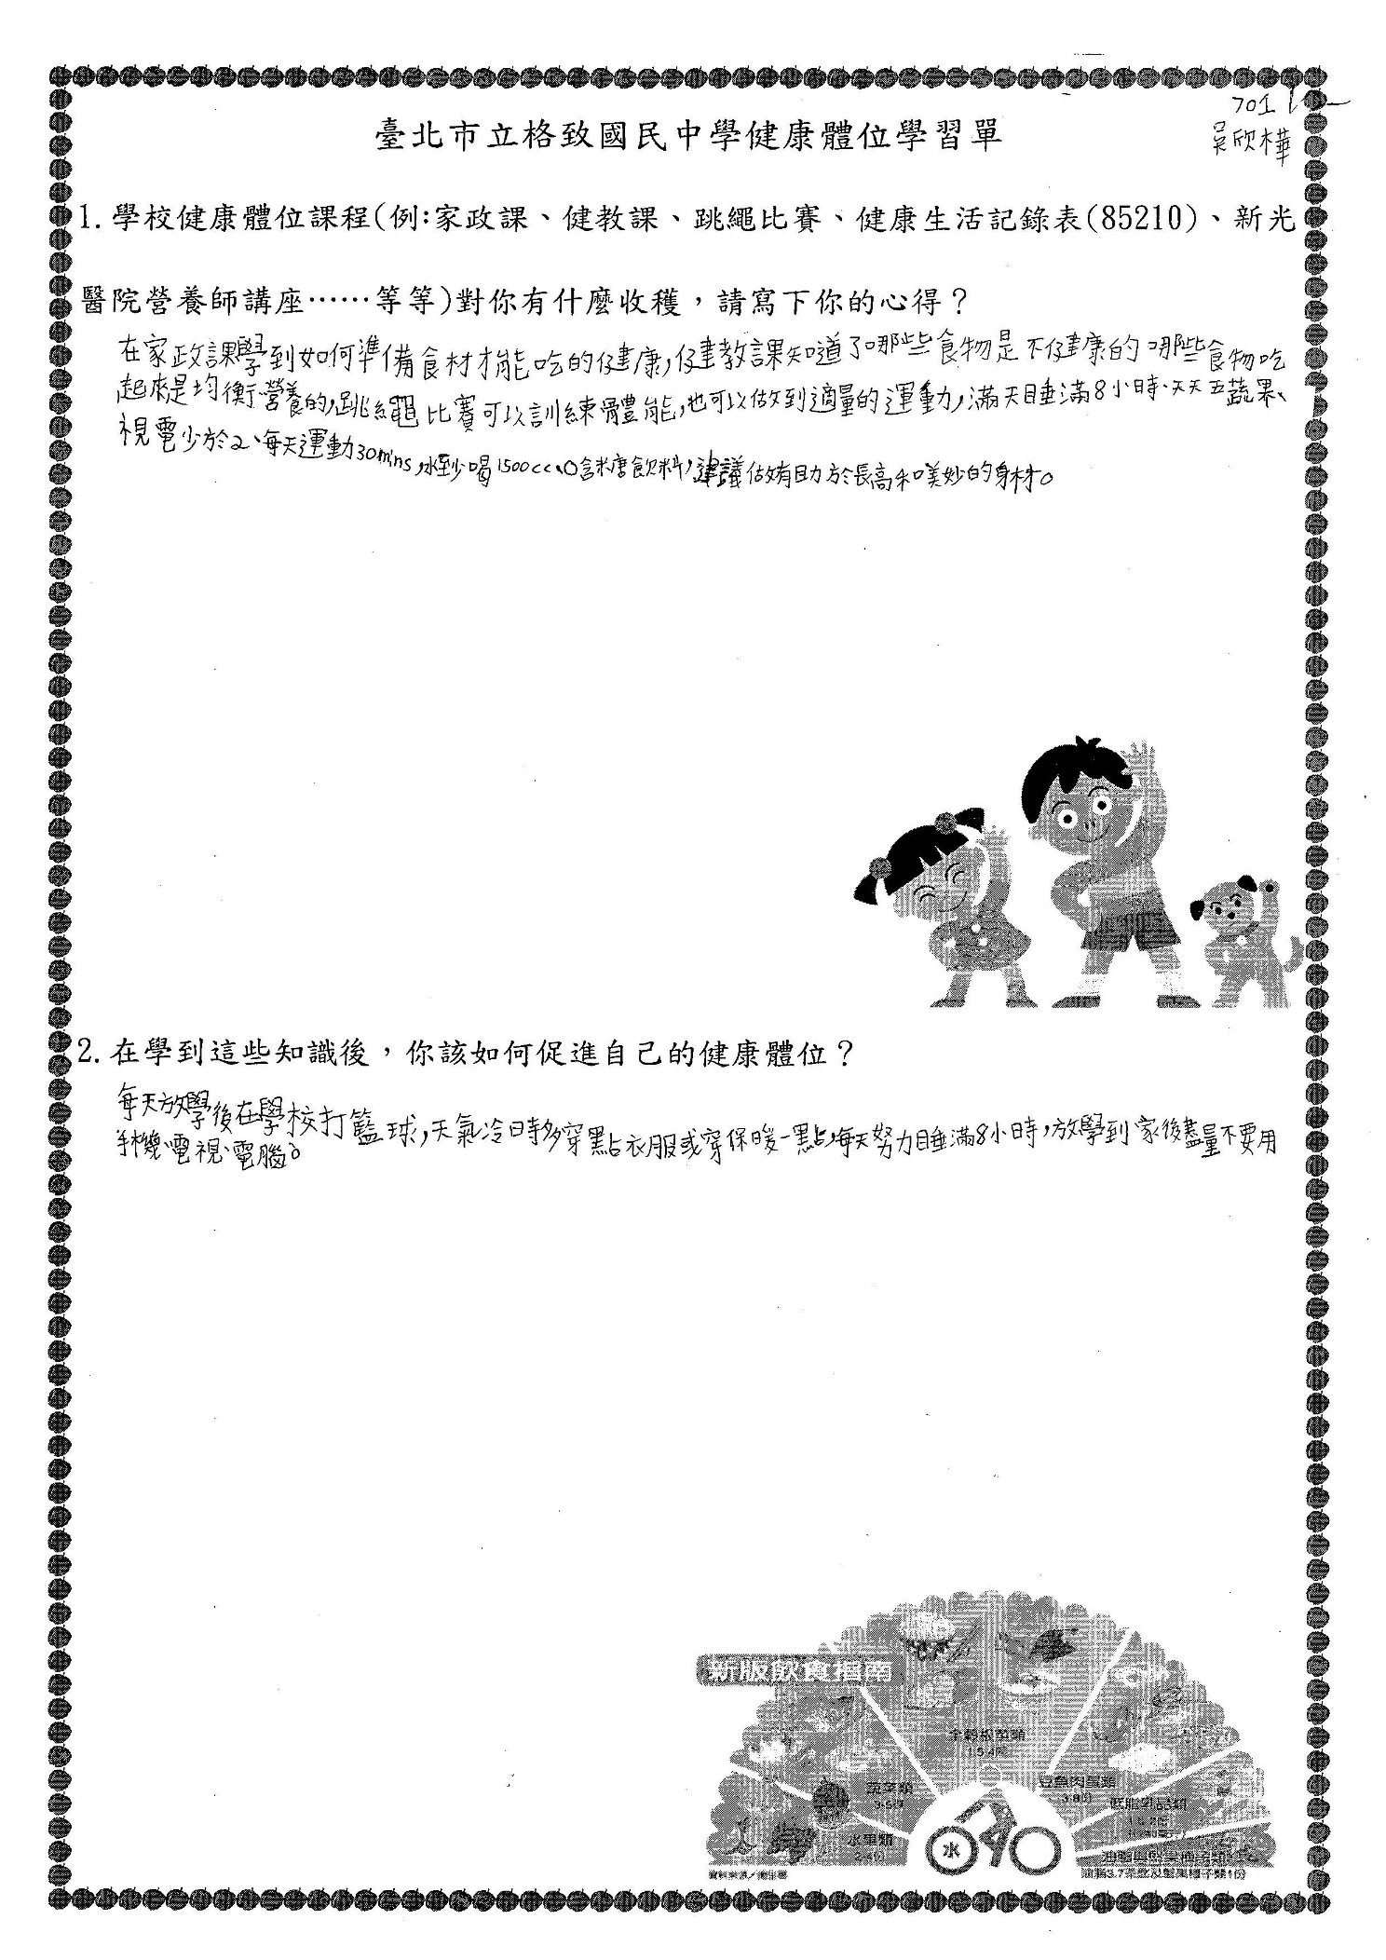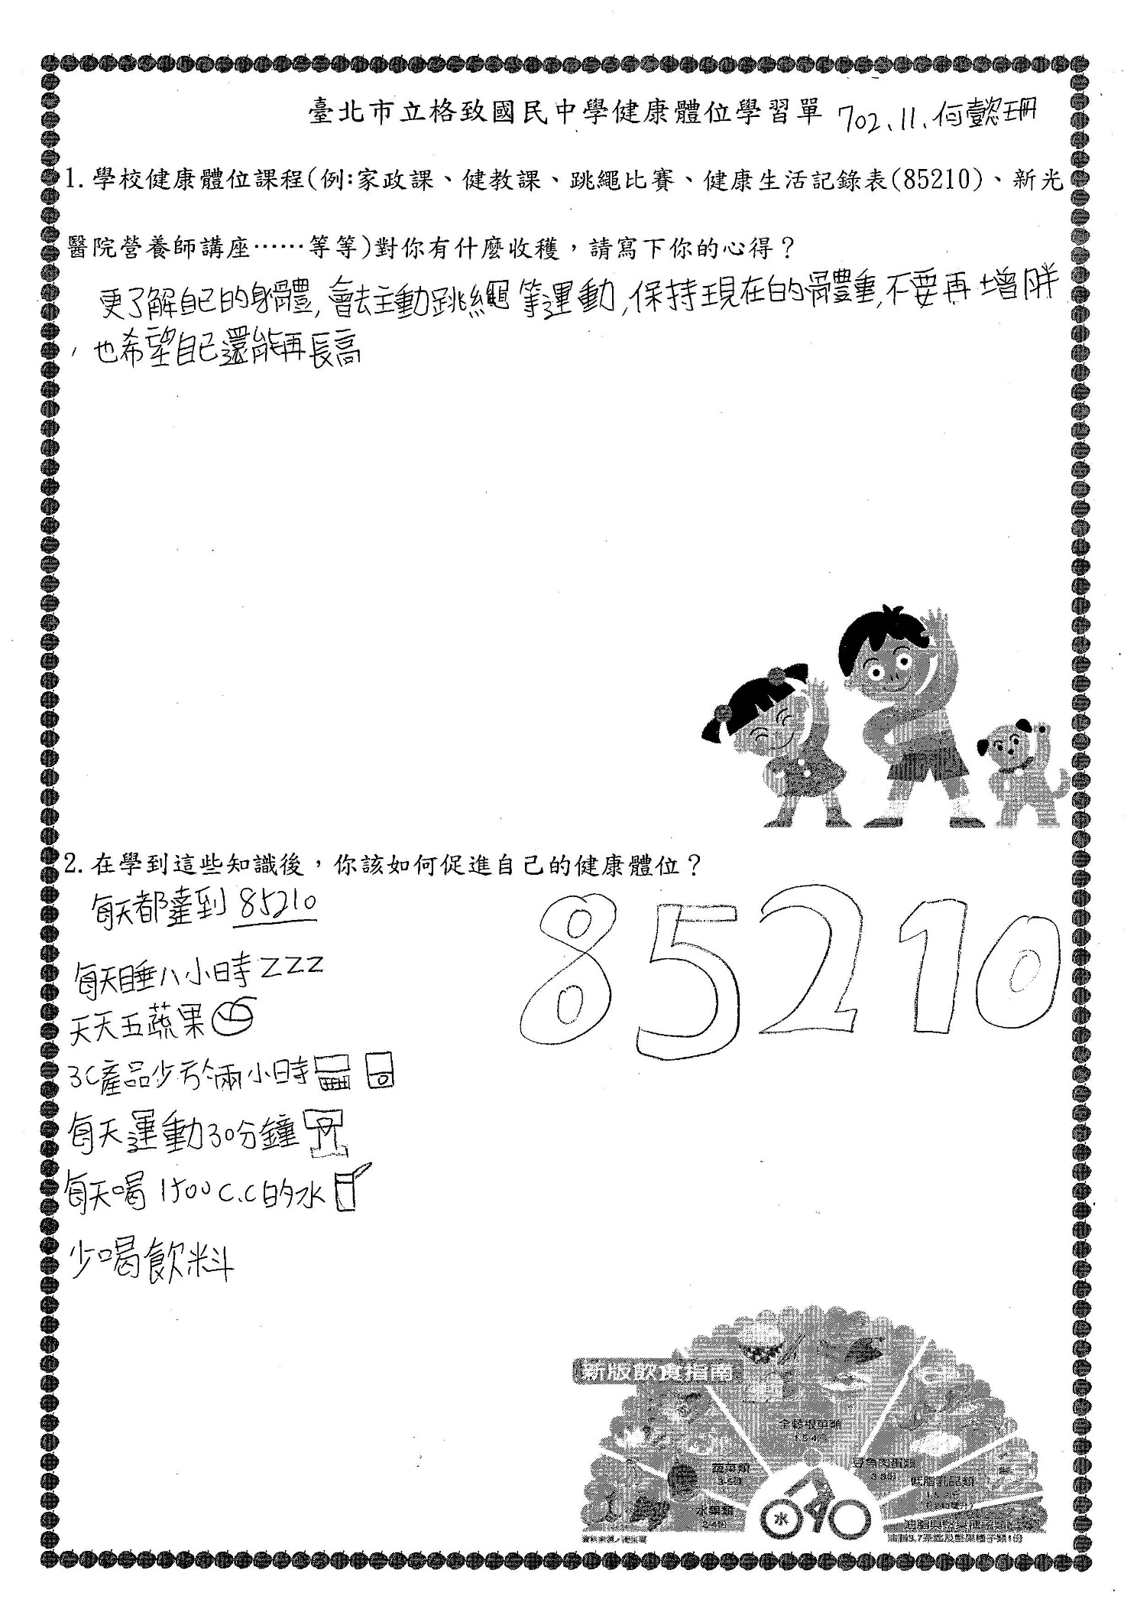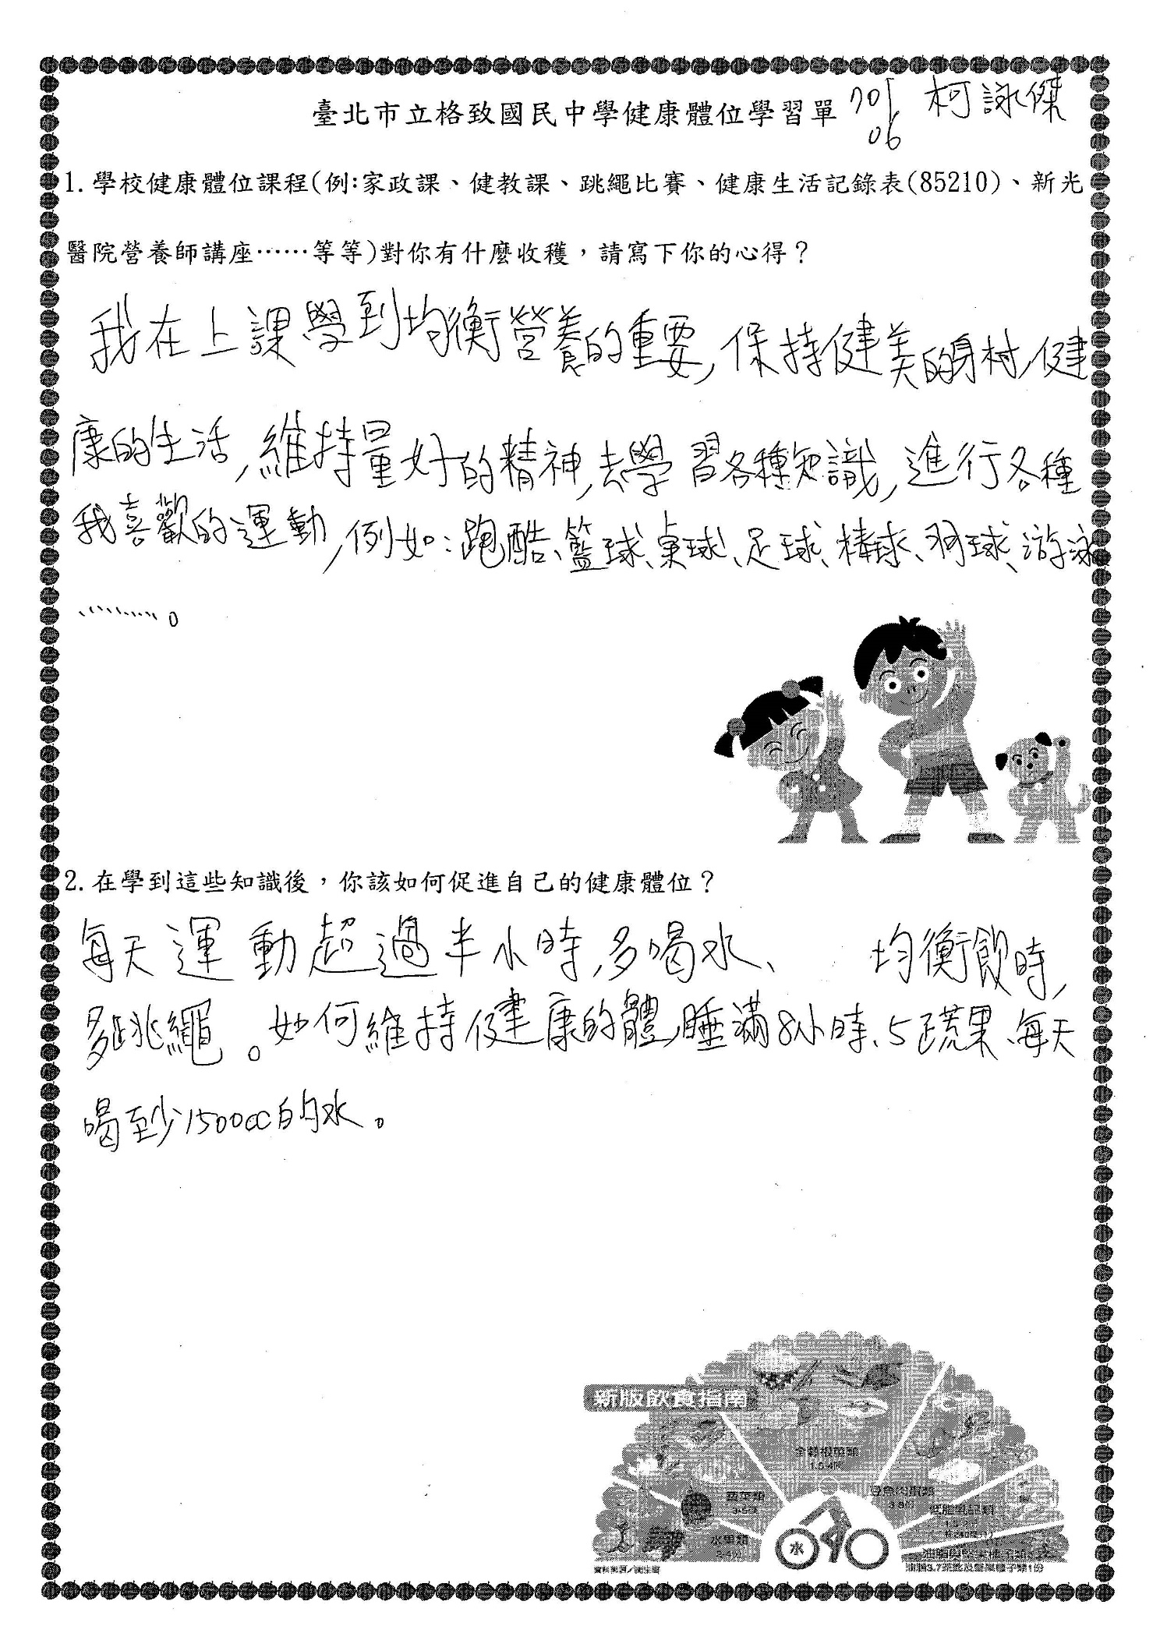
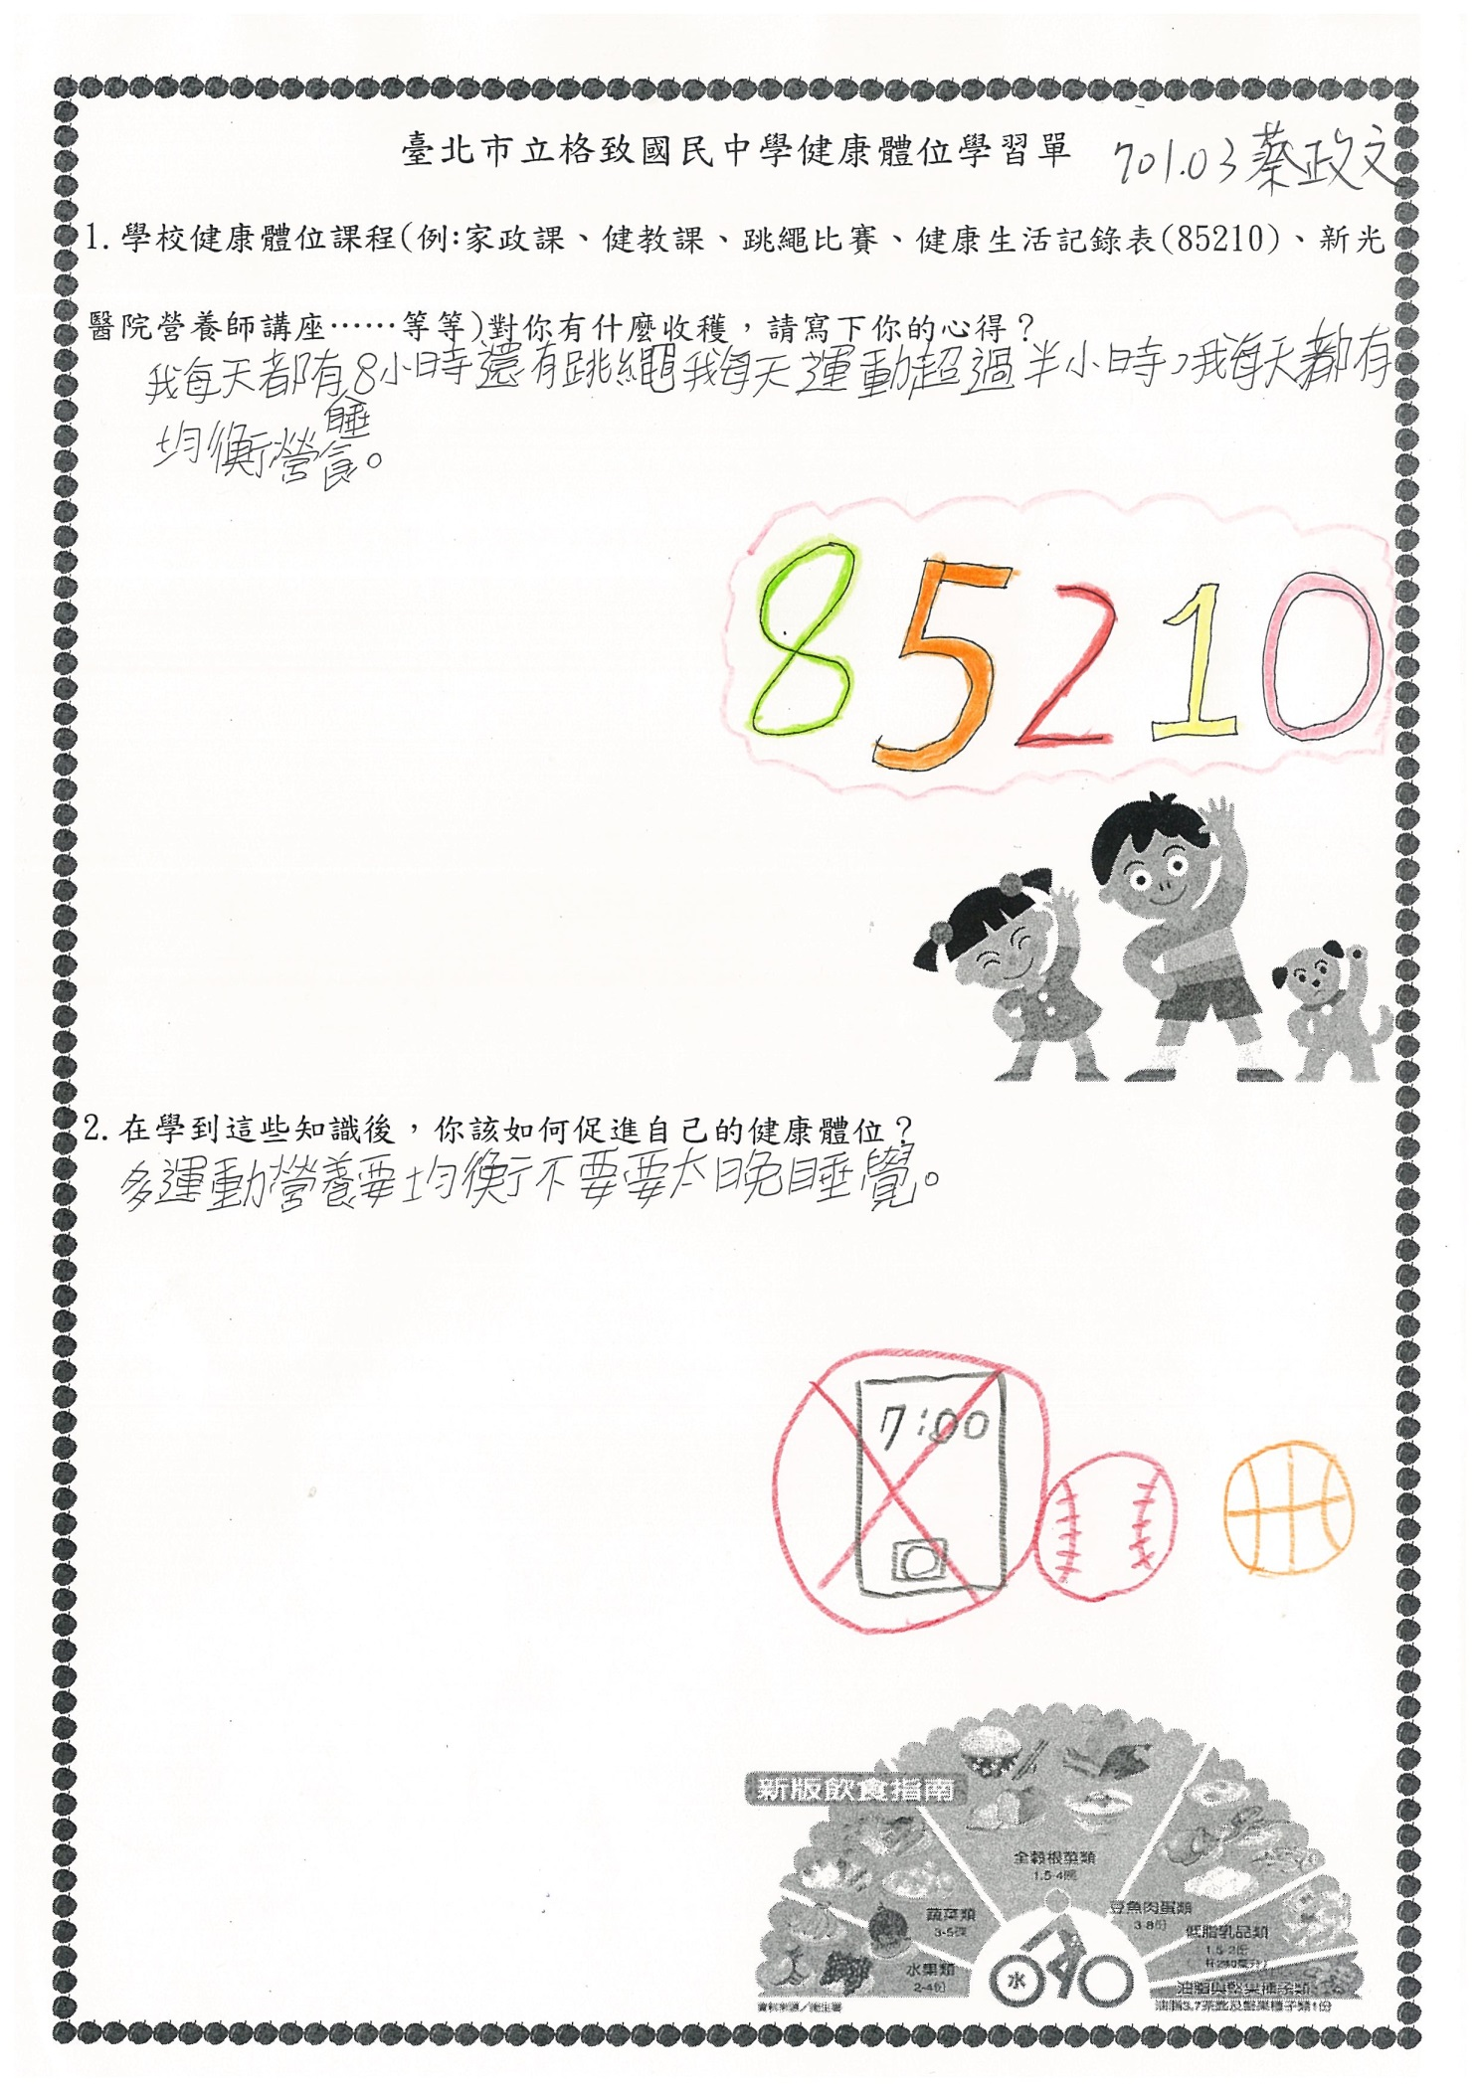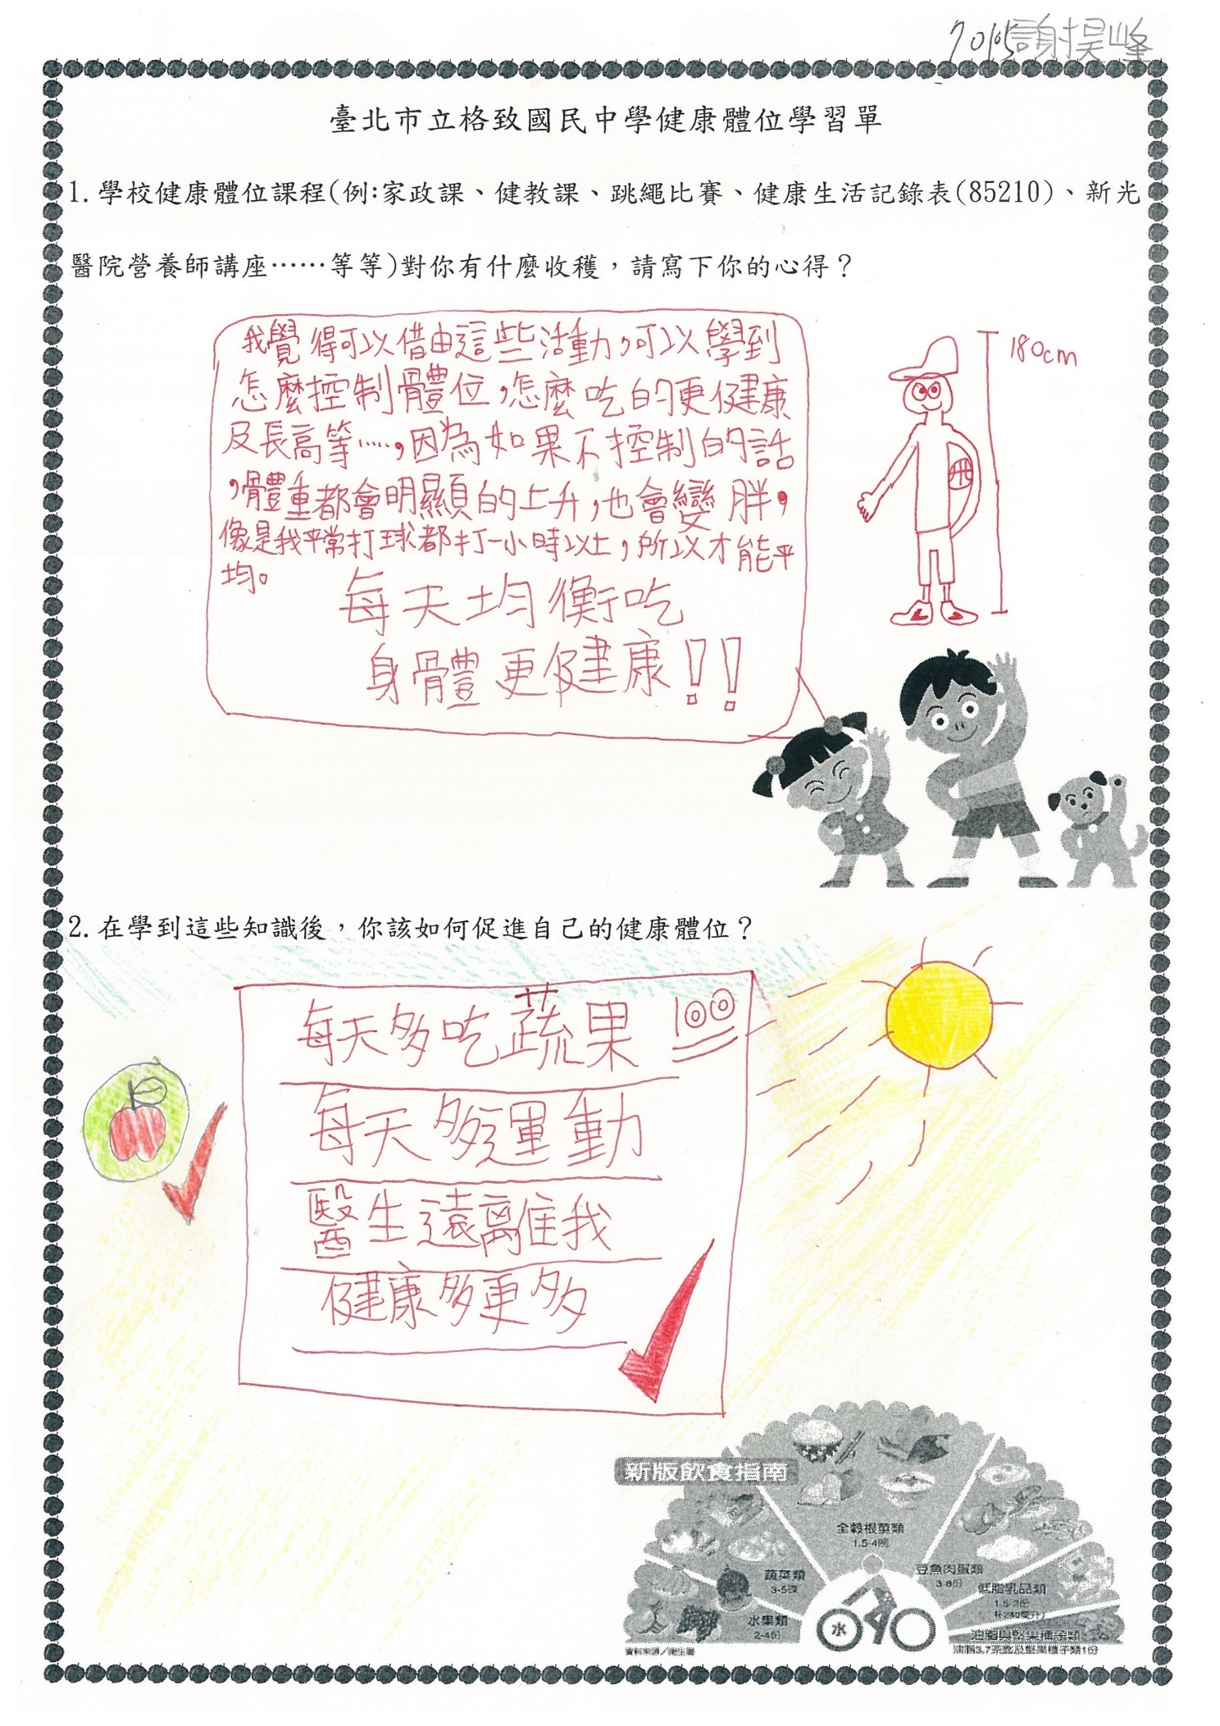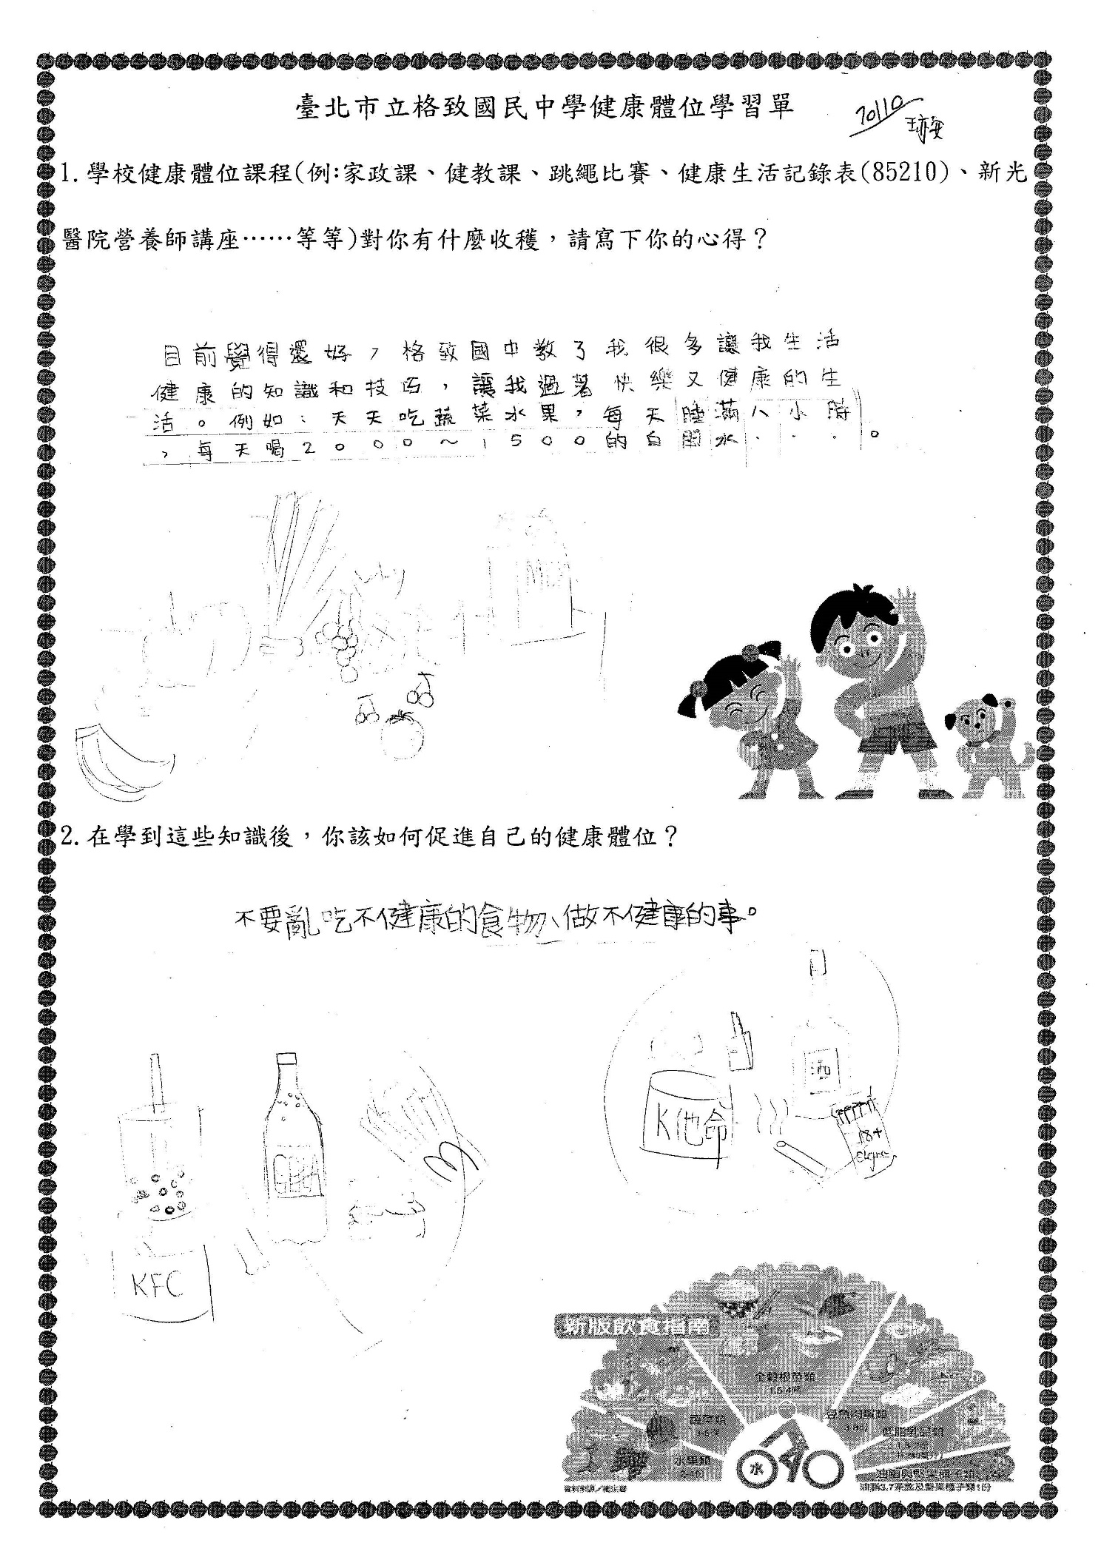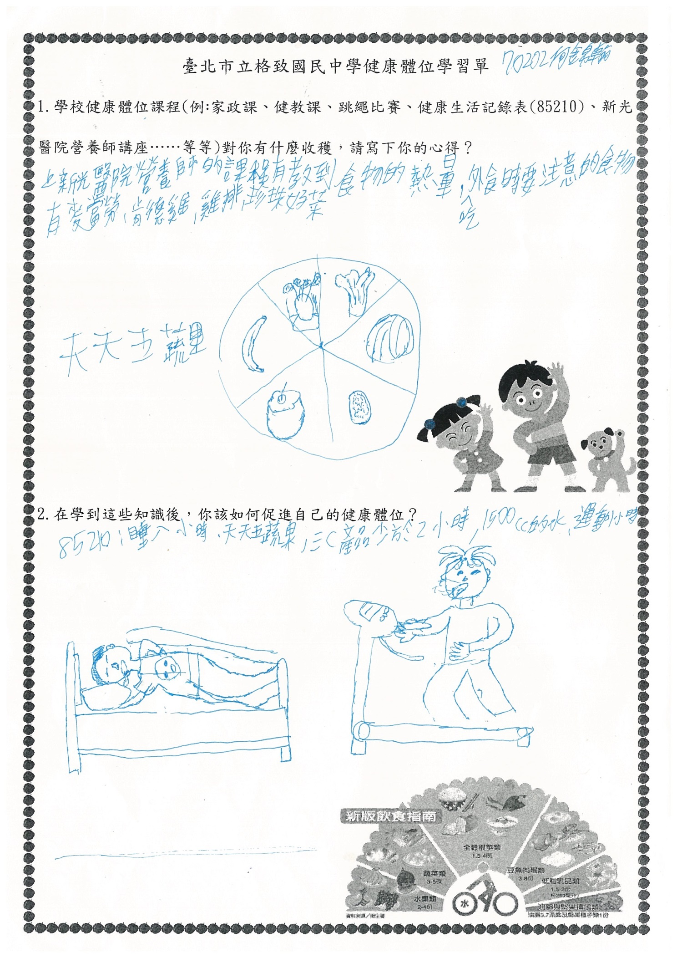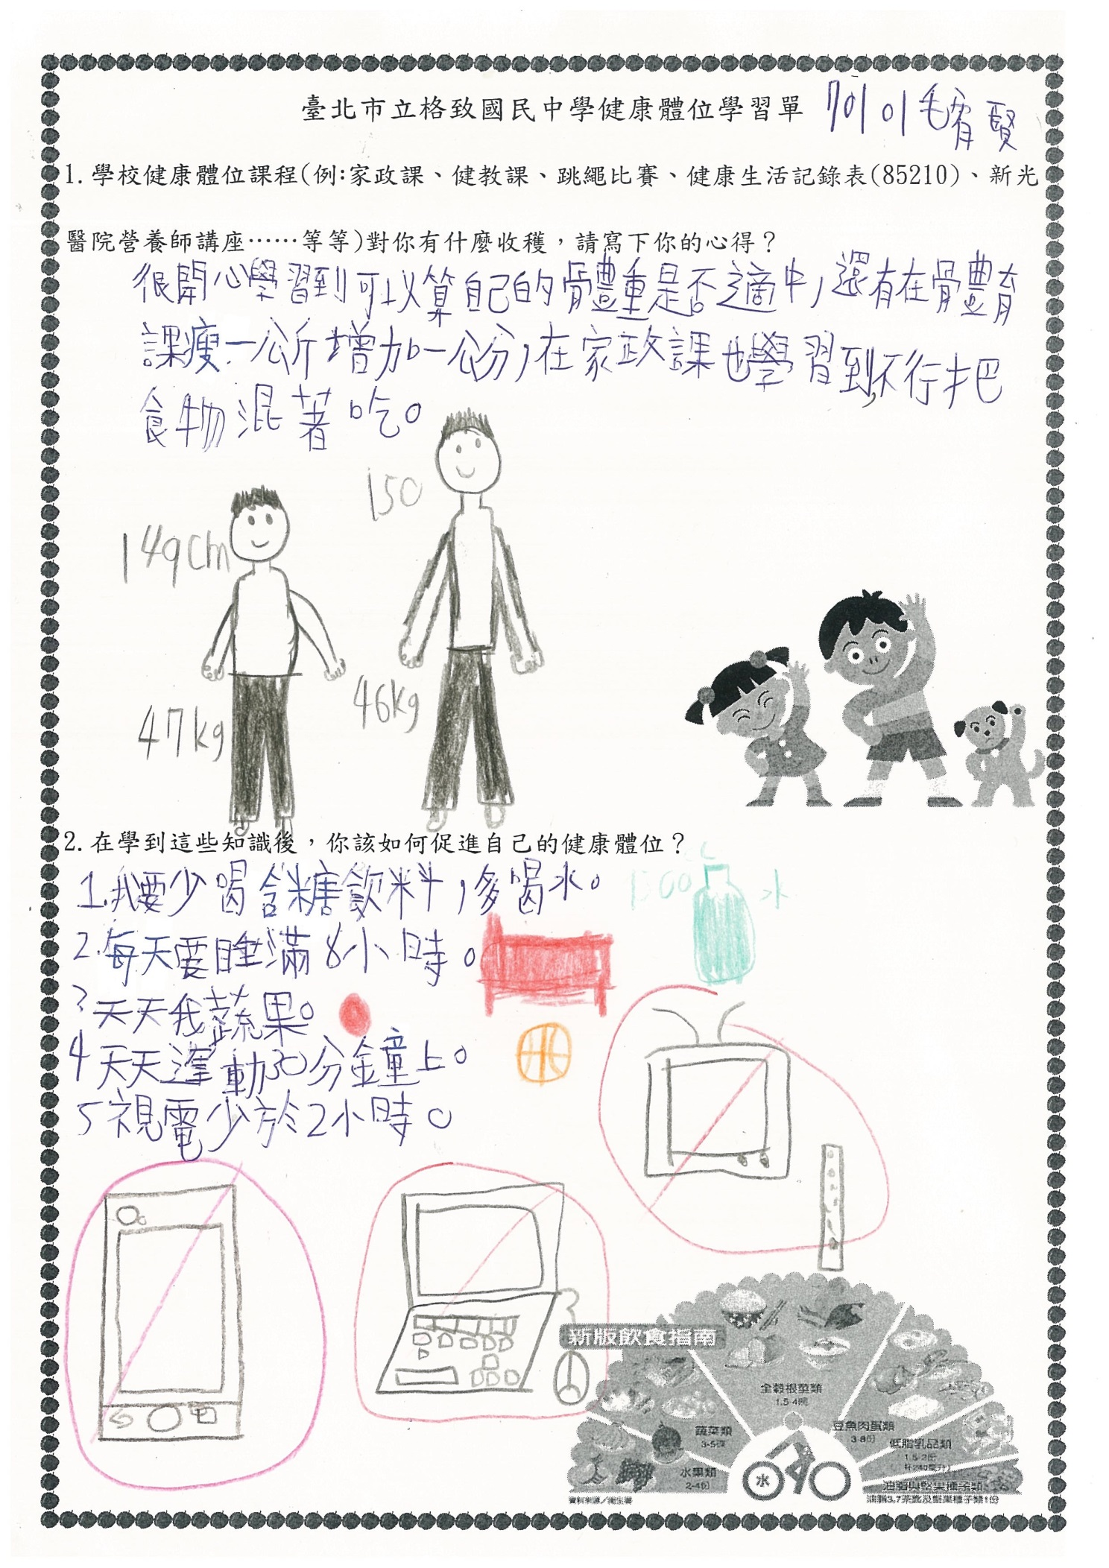
附件十五:我的健康生活記錄表及監測肥胖個案每日飲食
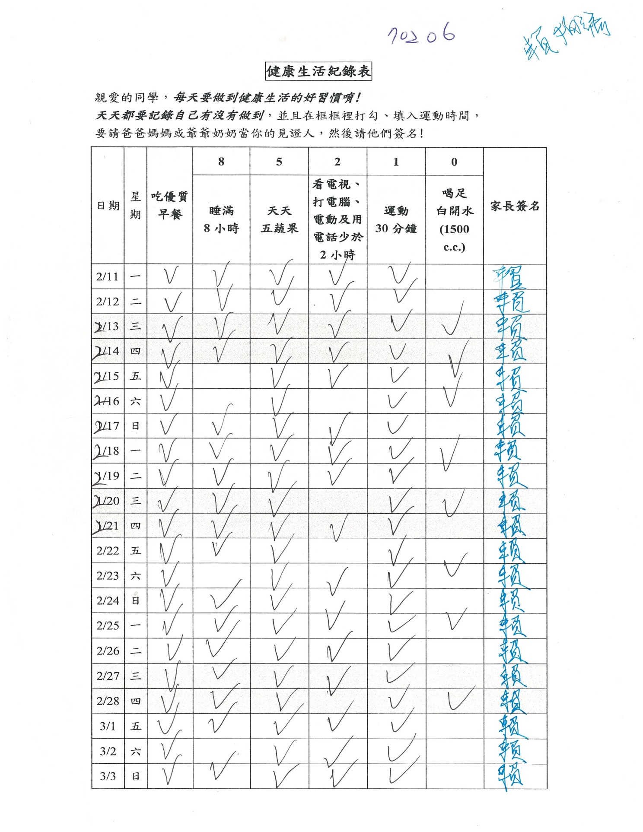

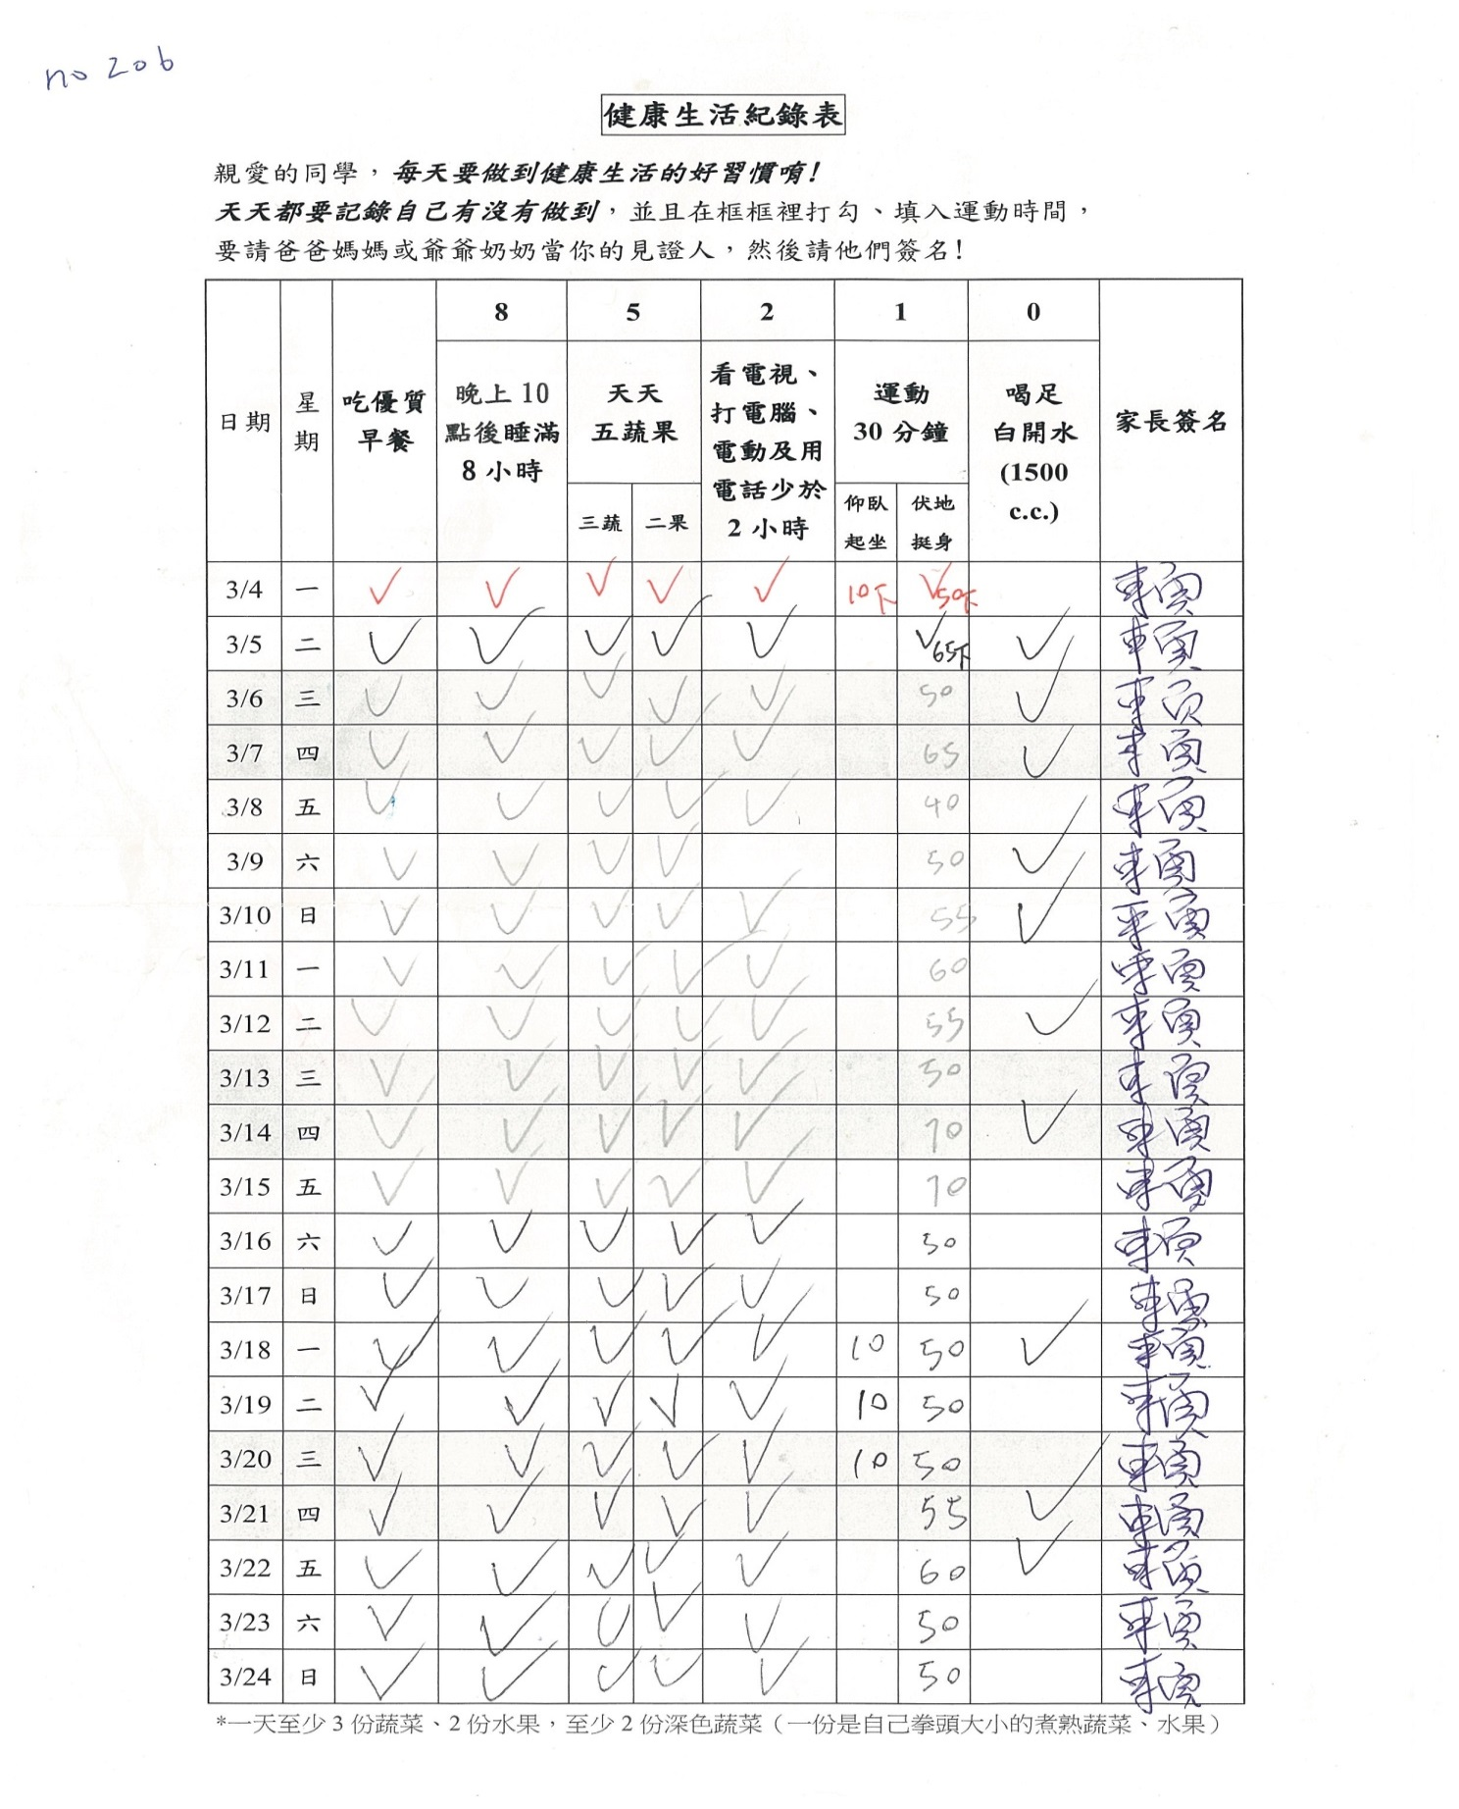

體重超重個案每日飲食記錄
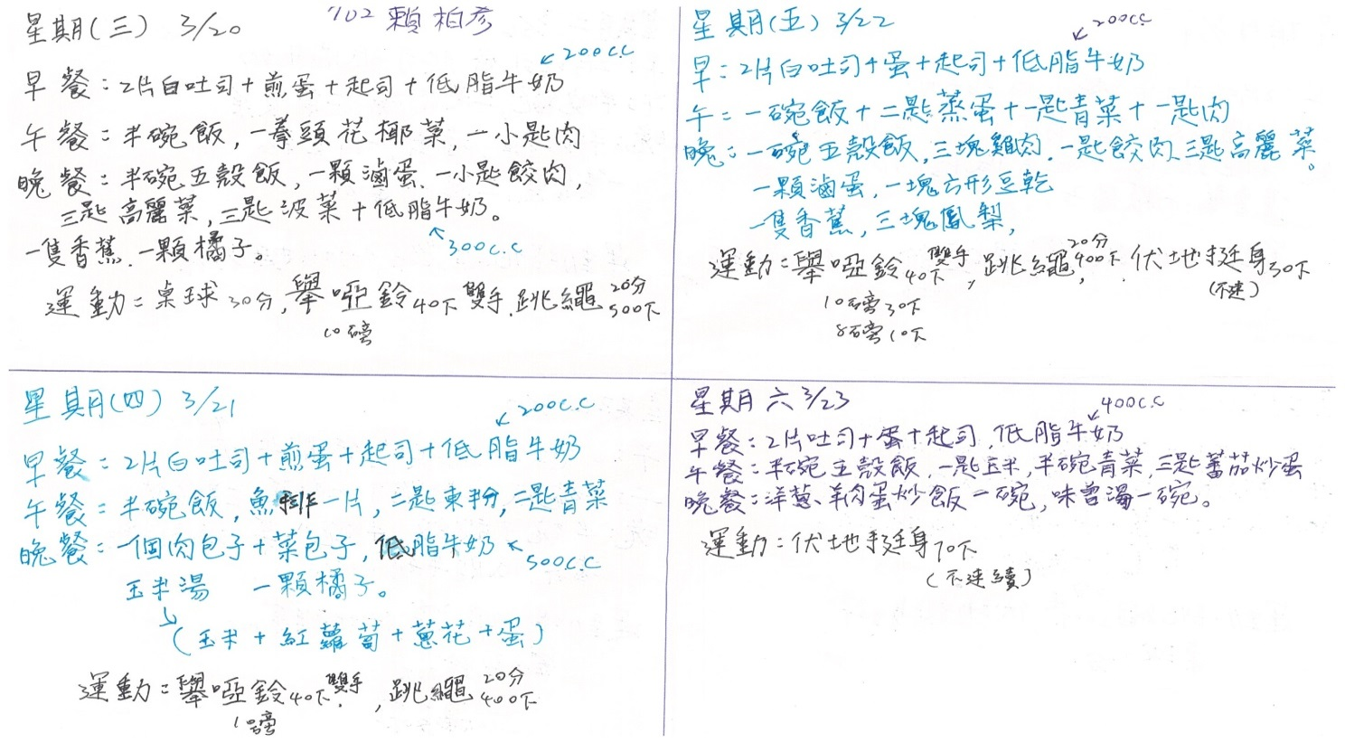

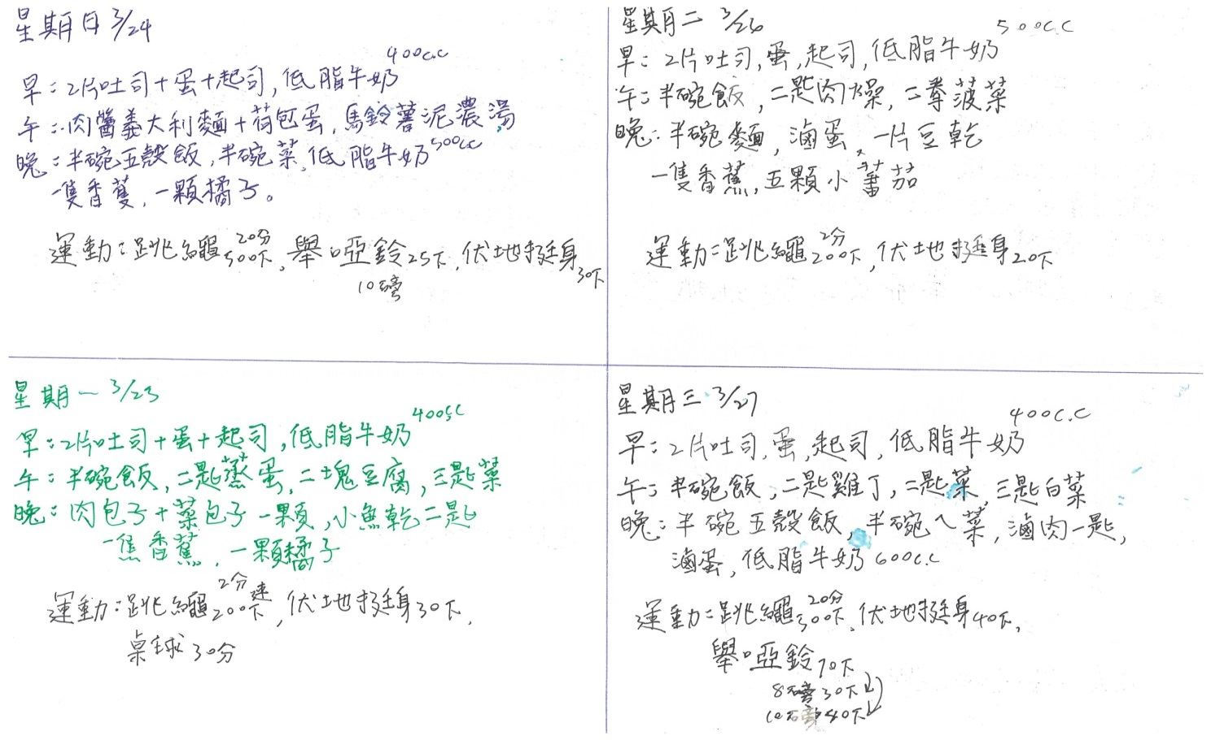
附件十六: 學生健康體位海報設計比賽
